

**目次**

Ⅰ　2019年度盲ろう者国際協力推進事業海外調査要領 1

Ⅱ　海外調査日程および調査機関等 2

Ⅲ　調査報告 3

１．韓国盲ろう者支援プロジェクト 3

２．第17回デフブラインド・インターナショナル（DbI）世界会議 11

３．タイ盲ろう者支援プロジェクト 20

Ⅳ　参考資料

１．韓国盲ろう者大会資料(韓国語) 25

２．第17回DbI世界会議　森敦史氏　講演原稿（日本語） 28

３．第17回DbI世界会議　森敦史氏　配布資料(講演後、希望者に配布)

　３－１．日本語 29

　３－２．英語 32

４．第17回DbI世界会議　コンカレントセッションのアブストラクト 35

５．第17回DbI世界会議　高橋信行氏　発表資料(英語) 49

# Ⅰ　2019年度盲ろう者国際協力推進事業海外調査要領

## １　目的

　本調査は、調査員を世界盲ろう者連盟加盟国等へ派遣し、それらの国における盲ろう者福祉に関する施策の実施状況等について実地に調査し、世界各国の盲ろう者および盲ろう者関係団体等に必要な情報を提供することにより、盲ろう者をはじめ盲ろう者関係団体等の協力関係の構築および活動の強化を図ることを目的とする。

## ２　主催

社会福祉法人　全国盲ろう者協会

## ３　調査実施国

韓国

　オーストラリア

　タイ

## ４　調査項目

・盲ろう者のおかれている現状

・盲ろう者支援システムの現状

・盲ろう者支援システム構築のための関係団体の有無と現状

・盲ろう者組織ならびにネットワークの現状

・盲ろう者の就労・職業訓練等の現状

・その他

## ５　調査実施期間

　韓国　：2019年4月2日～6日

　オーストラリア：2019年8月10日～17日

　タイ　：2019年10月25日～11月1日

## ６　調査の実施方法

実地調査は、調査機関および会議等を訪問し、情報収集を行うとともに、盲ろう当事者、家族、施設関係者、教育関係者等のサービス提供者・支援者等からも聞き取り調査を行う。

# Ⅱ　海外調査日程および調査機関等

日程：2019年4月2日～6日

調査内容：「韓国盲ろう者大会」訪問

日程：2019年8月10日～17日

調査内容：第17回デフブラインド・インターナショナル（DbI）世界会議参加

日程：2019年10月25日～11月1日

調査内容：タイ北部盲学校等の訪問、及び盲ろう啓発セミナー、盲ろう児の家族と教員との意見交換

# Ⅲ　調査報告

## 1．韓国盲ろう者支援プロジェクト

### 1.1　概要

　当協会が韓国の盲ろう者へ支援活動を開始したのは2007年にさかのぼる。当協会理事を務める盲ろうの福島智氏が、韓国から日本に旅行に来た盲ろうのチョ・ヨンチャン氏と出会ったことを契機として、視覚障害者が主導となり、盲ろう者を支援する組織「自立支援会」が設立された。2007年3月に福島氏は現地を訪れ、チョ・ヨンチャン氏と支援者を中心とする自立支援会の創立式に参加した。その後、自立支援会は、盲ろう者の掘り起こし活動などを進めたが、盲ろう者のグルーバルネットワーク自体の未熟さ、盲ろう当事者が自身で情報を集めて発信できる情報機器等のICTの技術の発展も未熟な状況下であったこともあり、盲ろう当事者が主体性を発揮するプラットフォーム作りが難しく、会員数やサポーターを増やすことも難しくなり、「盲ろう者の存在」の啓発活動を広く社会に向かって行うこともままならず、自然消滅することとなった。その後、盲ろう者の団体活動へ繋がることはなかった。しかし、「自立支援会」としての活動は行われなかったものの、チョ・ヨンチャン氏を中心に盲ろう者どうしが直接会って情報交換を行う小規模な集まりは不定期に開催され、盲ろう者・支援者・家族のつながりは途切れることはなかった。

　その後、2007年から10年の間に2つの盲ろう者関係のグループが形成された。一つは「ソンクッセ」、もう一つは「ソンチャプタ」というグループである。

「ソンクッセ」は2016年に手話通訳者が主導をとり、失明した聴覚障害者（ろうベースの盲ろう者）にも、キリスト教活動を支援することを発端に、触手話による礼拝活動を開始した。その後、盲ろう者の参加、財政的な支援を得て、礼拝活動にとらわれず旅行などの交流イベントを企画するなど、支援者主導の盲ろう者支援団体として発展を遂げている。代表者は手話通釈者である。韓国の宗教的背景を元に、教会のつながりをいかした盲ろう者の掘り起こし活動、ファンドレイジング活動、そして手話通訳者協会との連携に優れている。一方、支援者が主体となって「盲ろう者とともに神の恩恵を享受する」というスタンスをとっているため、盲ろう者が主体性を持って組織運営に関わっているわけではない。盲ろう者が使用するコミュニケーション方法には数通りあるが、ソンクッセでは、圧倒的に手話ベース（弱視手話や触手話）の盲ろう者の参加が多く、韓国手話通訳者教会も積極的に支援に携わっており、触手話の技術向上研修などを行っている。また、触手話は他のコミュニケーション手段に比べて、啓発という観点から、視覚的なインパクトが相対的におおきく、盲ろう者の礼拝、遠足などのの楽しい活動の様子を積極的にSNSやメディアなどで発信し、注目を集め、資金を得ている。ただ、盲ろう者が手話利用者でない場合や、キリスト教の信者でない場合はあからさまではないが排除されてしまっている。

一方、「ソンチャプタ」は2017年に、チョ・ウォンソク氏（盲ベース盲ろう者）が代表となって設立した。チョ・ウォンソク氏は2007年の福島氏の訪韓の際に、当時13歳であった。全盲で難聴のチョ・ウォンソク氏にとって、指点字でコミュニケーションをとり大学で教鞭をとる福島氏との出会いはその後の彼の原動力となり、大学に進学しに学友とともに支援者を募り、盲ろう者の掘り起こし活動を行い、ソンクッセと比較すると規模は小さいが、宗教やコミュニケーション方法にとらわれず、盲ろう当事者の主体性を尊重し、権利擁護活動、ピア支援、支援者養成などを展開してきた。発足時は小さなグループであったが、現在は盲ろう者の認知・啓発活動、権利擁護活動、支援者養成と活動の幅を広げ、韓国盲ろう者協会の設立を目指している。

2018年8月、当協会は「第1回アジア盲ろう者団体ネットワーク会議（以下、アジア会議）」に、ソンチャプタ代表のチョ・ウォンソク氏を招聘した。チョ・ウォンソク氏は、以前からソンクッセの活動には参加していないものの、同団体代表の手話通訳者コ・ギョンヒ氏にも呼びかけ、ソンクッセに在籍する盲ろう者複数名もアジア会議に参加することとなった。

　当協会評議員も務める盲ろうの福田暁子調査員は、アジア会議への招聘準備の段階の中で、チョ・ウォンソク氏とインターネットを通して、韓国の現状、盲ろう者として盲ろう者支援をする上での葛藤、将来への構想を語り合った。同時にソンクッセの代表のコ・ギョンヒ氏ともやりとりを行った。

ソンクッセとソンチャプタの二つの団体が設立のきっかけや、活動目的が異なるとしても、発展の過程で対立する組織になってしまうのは避けるべきであり、現状を知る中で、早急に韓国のフォローアップ支援が急がれることを認識するに至った。同時に韓国の散在している盲ろう者が一つになるためには、盲ろう者の参加数の見込みが少なくても、「韓国盲ろう者大会」を開催することを助言し、準備段階でも相談を受けるなどの対応を行った。この大会は、当初2019年3月に実施予定であったが、準備の都合により、2019年4月に開催する運びとなった。

＜調査員＞

福田 暁子(調査員・全国盲ろう者協会評議員・国際協力推進委員)

菅原 智和美（通訳・介助員）

佐藤 珠央（通訳・介助員）

桑江 博幸（日韓言語通訳者）

金 光浩（日韓言語通訳者）

大島 絵里（身体介助者）

＜会場＞

ソウル市及び天安市・デミョンリゾート施設

　住所： 忠清南道 天安市 東南区 城南面 総合休養地路200

　URL: https://www.sonohotelsresorts.com/

＜日程＞

2019年4月2日～4月6日（＊4月2日、6日は移動日）

4月3日（2019全国盲ろう者大会「今は私たちの時間」初日）

・開会式（挨拶と自己紹介）

・歓迎ディナー

・翌日の説明

4月4日（大会2日目）

・発言大会「私たちの率直な話」（日本の「盲ろう者の生の声を聞く」の分科会のような内容）

・体験活動：リゾート内のウォーターパークで流れるプールを体験するグループと、独立記念館訪問・木工体験グループに分かれて活動する。（日本の全国盲ろう者大会の社会見学のような内容）

・夕食

・レクリエーション：室内で風船などを使ってグループにわかれて障害物リレーなど。（日本の身体を動かすことが中心の分科会のような内容）

・レクリエーション自由交流会

4月5日（大会3日目）

・評価会と閉会式

・昼食

### 1.2　大会プログラム

行事名：2019全国盲ろう者大会 「今は私たちの時間」

日時：2019年4月3日（水）～2019年4月5日（金）

場所：デミョンリゾート天安（チョナン）（忠南天安市）

参加者：盲ろう者14人、サリバン（盲ろう者の移動、通訳等支援者）24人、日本参加者6人

日程：

1日目（4月3日）

10:00～10:30 ソウル週報、乗車（場所：ウリ・トンジャク障害者自立生活センター）

12:30～12:40 チョナンアサン駅経由及び乗車（場所：チョナンアサン駅バス乗り場）

13:00～14:20 昼食（場所：スッカラクバンソンマシル食堂）

15:00～16:30 部屋割り、対話中の注意事項案内、入室、休憩（場所：クリスタルホール、宿）

16:30～18:30 開会式、安全教育（場所：クリスタルホール）

進行挨拶（チョ・ウォンソク）

来賓紹介（パク・スジン）

開会宣言（カン・ユンテク所長）

祝辞（西大門（ソデムン）ろう者福祉館長イ・ジョンジャ）

参加者紹介（参加者）

18:30～20:30 夕食

20:30～22:00 案内事項（パートナー名称表使用法の案内、2日目の日程案内）、ネック（困りごと）事項シェア、自由交流（場所：クリスタルホール）

2日目（4月4日）

07:00～09:00 朝食（場所：各部屋）

09:00～10:30 私たちの率直な話　第1部（場所：クリスタルホール）

10:30～12:00 私たちの率直な話　第2部（場所：クリスタルホール）

12:00～13:00 昼食（弁当）

13:00～18:00 体験活動（場所：オアーシャンパーク、独立記念館）

18:00～19:00 夕食（場所：食堂）

19:00～21:00 レクリエーション（進行：イ・ヒャンスク）（場所：クリスタルホール）

21:00～ 団体写真撮影、自由交流（場所：クリスタルホール、各部屋）

3日目（4月5日）

09:30～11:30 評価会及び閉会式（場所：エメラルド1号）

11:30～12:00 退室及び乗車

12:30～13:30 昼食（場所：ビョンチョンアウネスンデ）

13:30～14:00 チョナンアサン駅経由

14:00～16:30 ソウル移動

17:00 解散（場所：ウリ・トンジャク障害者自立生活センター）

### 1.3　報告

　「2019年韓国盲ろう者大会」が、第1回韓国盲ろう者大会という名称でないのは、過去に2回ほどこうした盲ろう者の集まりを開催しようとしたことがあるが、成功裏に終えることができなかったためだと説明を受けた。そうした意味でも、今回が実質的には初めての大会であった。

　ソンチャプタの代表チョ・ウォンソク氏が勤務する「ドンジャック自立生活センター」が資金面、ロジスティクスまで全面的にバックアップする形で開催が実現した。同センターは、ソウルに数多く存在する自立生活センターの中でも、視覚障害者が多いセンターとのことである。代表のカン・ユンテック氏も全盲の視覚障害者である。

韓国の自立生活センターのはじまりは、日本の自立生活センターで研修を受けた肢体不自由の障害者が開いたのがきっかけであるが、韓国の権利擁護活動に対する障害者の連帯は強く、日本の自立生活センターが成し遂げてきたプロセスを、非常に短い期間で達成してきた。日本の自立生活センターは肢体不自由障害者が中心的な役割を担い、視覚障害者、聴覚障害者が勤務、または所属していることは非常に稀である。しかし、韓国では、視覚障害者の就労の場としての役割も自立生活センターがすでに果たしていることは特筆すべきである。チョ・ウォンソク氏も点字使用者が多い勤務環境で、様々な障害者のピアサポート業務に当たる中で、手話を習得し、障害者全般が置かれている状況を把握できていたのだと思われる。また、様々な分野にかたまらない人的リソースのつながりを作ることができる場所であることが理解できた。

自立生活センターの理念の一つとして障害の種類を問わないということがあるが、多様な障害者がドンジャク自立生活センターでは出入りし、盲ろう者の置かれている状況について共有できているようにスタッフから直接話を聞き、準備段階で相談を受ける中で理解できた。また、職場介助者が点字や視覚障害者の情報技術機器の操作に習熟していて、指点字と点字ディスプレイを使用したパソコン通訳を行って補助をしていた。盲ろう者の就労のモデルとして非常に参考になった。

視覚障害者団体や聴覚障害者団体は全国組織として存在し、それぞれ細かく組織化されている両団体のスタッフに非常に簡易的なインタビューを行ったが、どちらの団体にも少なからず盲ろう者はいるという回答は得られたが、団体情報をあまり語らない暗黙の習慣があるようで、それ以上の盲ろう者に関する情報をえることは現段階でもできていない。

日本も視覚障害者団体と聴覚障害者団体の連携のもとで、盲ろう者の支援活動などはほぼ存在していない、もしくは困難な状況にあるが、それ以上に韓国の団体の協力関係は希薄である印象を受けた。視覚障害者団体の設立の背景に、あんま鍼灸という視覚障害者の就業を共通項とした協同組合的なつながりがあるためか、職域開拓と同時に、視覚障害者の福祉の拡充に焦点があてられるなか、盲ろう者に対応する余力が非常に少ない印象を受けた。聴覚障害者団体も同様に盲ろう者に関する啓発活動は理解できても、情報保障だけではない、多様な盲ろう者の多様なニーズに対応することに興味をもつ余裕はないようであった。このような状況下では、盲ろう者は視覚障害者団体、聴覚障害者団体のどちらにおいても、取り残されていることは容易に理解でした。しかし、同時に、障害者の種別を超えた理念をもつ自立生活センターの存在は、今後、韓国盲ろう者協会の設立後も、盲ろう者の社会参加の貴重なリソースであることを確信した。日本の盲ろう者団体は、重度身体障害者の権利擁護を主にする自立生活センターと協働することが少ないのだが、盲ろうという重複障害、社会的な重度障害という側面から自立生活センターと繋がっていることは、日本もこれから学ぶべき点ではないかと思われる。

　2019年4月3日から4月5日までの2泊3日、ソウル郊外の天安市にあるデミョンリゾート施設にて開催された本大会のサブテーマは「今は私たちの時間」とあり、3日間を通して密度の濃いプログラムが組まれた。基本的な内容は、アジア会議と併行して行われた日本の全国盲ろう者大会を参考にしていた。「今は私たちの時間」というサブテーマは、盲ろう者は常に誰かの時間に合わせて行動することが求められる生活をしているということを意味している。自分たちが主人公である、やりたいことを自分で通訳と移動介助を受けて、自己決定して動く濃密な時間を精一杯すごそうという想いが込められたサブテーマである。

　参加者は盲ろう者が15名（途中参加者も含む）、その通訳、ガイドをする通訳・介助員が25名前後、見学者5名程度、ドンジャク自立生活センター職員など、総勢60名前後であった。ソウル市だけでなく釜山市などの遠方からも参加があった。触手話、弱視手話、パソコン通訳、指点字、手書き文字、音声通訳など、通訳方法や障害の程度も様々な盲ろう者が参加していた。ただ、まだ、通訳・介助員の役割がきちんと共有されていないこと、また韓国の「困っているひとを手伝ってあげる文化」が盲ろう者の主体性を妨げている場面はなんどもみうけられた。盲ろう者の支援にあたる通訳・介助員の養成は、通訳・介助員養成制度の実現も含めて今後の活動の鍵になると思われた。

韓国では「盲ろう」という言葉はなく「視聴覚障害」という表現を使っていた。「盲」も「ろう」も差別用語にあたるため、避けているためであるとのことだった。また、日本の通訳・介助員にあたる役割の人を「サリバン」と呼んでいた。盲ろう者は皆、ヘレン・ケラーではないため若干、違和感を感じたが、視覚障害者のガイドでもなく、聴覚障害者の手話通訳者でもない、盲ろう者の支援に特化した役割という意味で「サリバン」と呼ぶことになったようである。

　司会も盲ろう者が原則担当し、全体手話通訳の設置、要約筆記スクリーンも準備されていた。

開会式の中で、参加盲ろう者の自己紹介があり、どのような盲ろう者がいるのか、どのような受信・発信方法で、どのようにサリバンが伝えているのか、グループの中での会話に慣れているのかなど把握する事ができた。予想はしていたが、一日目は自己紹介だけで半日を要した。

　二日目の発言大会では、自分の障害について、生活の中での困りごとエピソード、将来への希望、現在の支援の良いところや悪いところなどの発言があった。印象に残っているのは、点字の勉強をしたくても視覚障害者福祉館（日本の社会福祉法人日本ライトハウスのような中途の視覚障害者向けの点字や歩行の訓練、就労移行訓練、日中活動、点字や音声の図書作成など包括的に視覚障害者の生活の支援を多面的に提供している施設で全国に支部組織がある）では「通訳ができない」という理由で断られ、ろう者の教会で教わった人が複数いたことである。前述のドンジャク自立生活センターでは、毎週金曜日の10時から14時まで盲ろう者向けの点字教室を行っているそうである。一方、韓国ではIT技術が非常にすすんでおり、視覚障害者用の福祉機器、スマートフォン、点字ディスプレイなどへの経済的なアクセスも含めて日本よりも進んでいる印象がある。漢字かな交じり文を基本とする日本語に比べても、韓国語の方が点字の仕組みの方が技術的にも開発しやすく、日本で点字では使えない機器も韓国語では使用可能なものが多い。少しの人的サポートでそのようなICTが使えるようになるのであれば、盲ろう者の自立と社会参加がより促進されるのに、もったいない状況だと感じだ。

また、ろう者の手話と触手話の違いで読み取りが難しいと悩んでいる人もいた。ソンクッセの通訳者も一般的な手話を多用しており、顔の表情などで伝えられる情報については盲ろう者には伝わらないので工夫しなければならないことや、弱視手話に関する知識など、盲ろう者に確実に情報を届けられる技術の訓練があればよいのにと感じた。日本では、通訳・介助員の養成講座の統一カリキュラムがあるので、さらなる情報共有ができればと感じた。

その他、盲ろう者の人権を認めるための活動、組織の強化、政府に支援が必要だと訴えていかなければならないという意見もあった｡

　日本と同様に、外出の困難、コミュニケーションの問題、情報取得の問題や、就労先がないという意見もあがっていた。特に興味深かったのは、料理の話が盛り上がっていたことである。昔は料理人をやっていた、今も家では多少料理はやっているという男性の発言に、複数の女性がどのようにしたら見えなくて聞こえなくても料理ができるのか、かなり具体的な質問が矢継ぎ早にあがった。日本、また他の東南アジアを含め、調理に関するやりとりが自然とテーマとして盛り上がることは少なく、調理をしたいというのは韓国の女性としての家庭の中での役割をこなしたいという文化的背景があるのではないかと思われた。そのほか、趣味で囲碁をしているという人もいた。

　濃密な大会を終えて、最終日に行われた評価会（大会の振り返り）の中で一番多かった意見は、「盲ろう者同士で交流できたことが一番有益だった」、「もっと時間が欲しかった」であった。また、サリバンからも「盲ろう者が交流している様子をみて嬉しかった」「サリバンだけの時間も欲しかった。サリバン同士が話すことも必要だと思う」という意見が挙がった。

　大会終了後、ソウル市に移動した後、チョ・ウォンソク氏らと話し合いの場を設けた。課題としてサリバン（通訳・介助員）の養成、制度の問題があがった。韓国における肢体不自由等の介助者の公的な派遣時間数が少ないのは、困ったときには誰かが助けてしまう同国の良い文化が裏目に出てしまっているからではないか、と想像された。今回のプロジェクトでも、車椅子での移動や、食事の場面など、あらゆるところで、誰かが出てきて代金を支払ってくれたり、手伝ってくれたりするので、通訳・介助員が必要だというニーズは理解を得られても、制度ができても、盲ろう者が庇護の対象になりやすい社会背景が、健常者と平等な立場で参加する地盤が整うまでには相当時間がかかることが予想された。しかしながら、無関心を装いがちな日本の社会背景にもまた違う生きづらさがあるので、日韓に特別な優劣があるわけではないとまとめられた。

　また、今回はドンジャク自立生活センターより全面的なサポートを得ることができたが、来年についてはどのようにしたらよいのか、金銭面だけでなく、人材面でも課題がある。加えて、日本の全国盲ろう者協会のような全国組織を作るためには、教会をベースとして集まっているろうベースの盲ろう者支援団体「ソンクッセ」と、どのように宗教を超えてつながっていけるのか、という課題もある。ソンクッセは、キリスト教でない盲ろう者は原則受け入れていないので、今後の韓国の全国的な盲ろう者支援の取り組みにあたっては、いかにして「ソンチャプタ」と「ソンクッセ」間の距離を縮め、協力関係を構築していくかが大きな要素となる。当協会としては、今後もチョ・ヨンソク氏をはじめとするキーパーソンと連絡を取り合いながら、同国へのフォローアップを継続し、韓国全土をカバーする全国組織を形成できるよう支援していきたい。

### 1.4　写真レポート

|  |  |  |
| --- | --- | --- |
|  |  | |
| 韓国版全国盲ろう者大会のポスター。 会場に設置された立て看板と福田氏。 | | |
|  | | 集合写真撮影。 |
|  | | ソンチャプタの代表・チョ・ウォンソク氏。（右から二人目） |

|  |  |
| --- | --- |
|  | 「私たちの率直な話」発表の様子。 |
|  | チョ・ヨンチャン氏のスピーチの様子。 |
|  | ドンジャク自立生活センターの代表のカン・ユンテック氏と話をする福田氏。 |

## 2．第17回デフブラインド・インターナショナル(DbI)世界会議

### 2.1　概要

　第17回目の開催となるデフブラインド・インターナショナル世界会議（DbI=Deafblind International）のテーマは、ACT（アクセシビリティ、コミュニケーション、テクノロジー）であった。デフブラインド・インターナショナルは、盲ろう児・者、その家族に対して、教育やサービスを提供する、教育関係者、専門家、支援者を含むサービスを提供者側が中心となって構成されている非営利団体である。

本会議の基本的な目的は、盲ろう児・者に関わる教育や支援のあり方についての情報共有・交換、ネットワーク強化である。4年に1度、世界会議を開催するほか、会報誌の発行などを通して盲ろう児・者の支援に携わる立場からの報告を共有するなどの活動をしている。また、テーマの異なるサブグループネットワークでの活動も行っている。

今回、本世界会議に盲ろう当事者を派遣し、日本における盲ろう児・者への教育・支援の現状を報告し、アジア地域の参加者を中心に世界各国の状況について、情報共有・意見交換を行った。

＜調査員＞

福田暁子（調査員・全国盲ろう者協会評議員・国際協力推進委員）

　　通訳・介助員：阿久津真美、瀧澤亜紀

　　身体介護者：木内萌乃

森敦史（調査員・全国盲ろう者協会国際協力推進委員）

　　通訳・介助員：内田美春、井口健司

小林真悟（全国盲ろう者協会職員）

### 2.2　プログラム

　以下、セッション別に整理して掲載する。なお、掲載プログラムの他にも、ポスター発表や小規模なフォーラム等が設けられた。

●プレ会議ワークショップ

8月11日

9:30～17:00 Usher（アッシャー症候群ネットワーク）

8月12日

9:30～16:30 Usher

8:00～17:00 CHARGE（チャージ症候群ネットワーク）

9:00～17:00 Communication（コミュニケーションネットワーク）

12:00～17:00 Research（リサーチネットワーク）

9:30～13:00 Youth(DbIYN)（ユースネットワーク）

●キーノートパネルセッション一覧

8月13日

10:00～11:30

1　 A global focus on access

8月14日

8:30～10:00

2　The interplay between communication and emotion【森氏がパネラーとして発表】

8月15日

8:30～10:00

3　Inclusive, innovative technology: a strategy, tactic and operational perspective of technology and deafblindness

●コンカレントセッション一覧

※同時間帯にテーマ毎の分科会が各会場で併行して行われ、参加者は会場を自由に行き来できた。

※★印は、主に参加した分科会。

8月13日

11:45～12:30

1A: Enhancing accessibility to education through curriculum adaptation for students with deafblindness

1B: Art therapy with individuals who are deafblind

1C: Accessibility for people with deafblindness when getting medical services

1D: Appropriate age-related services for seniors with dual sensory loss

★1E: Quilting family stories

13:30～14:15

2A: Educational practices that facilitate learning for children with Md & Db

2B: Positive touch access: increasing access for young learners who are deafblind

2C: Touching the sound

2D: Bringing accessibility solutions to our homes and communities for today and tomorrow

★2E: Lead: Learn. Empower. Achieve. Develop. Enhancing skills through leadership development

2F: Act possibilities of supportive physical contexts

14:30～15:15

3A: When other sensory functions are affected in people with deafblindness

3B: Training as a key to access successful inclusive practices

3C: Life strategies and facilitating factors when having deafblindness due to Usher Syndrome Type 2a

3D: …Is there anybody out there?

★3E: Communication and accessibility impacted of our children’s current life and their future

3F: Why so few words?

3G: Nicaragua: attainable and meaningful accessibility

16:00～16:45

4A: The Deafblind Team Model: a collaborative partnership to act and meet complex student needs

4B: Mentoring deafblind employees

4C: Bertolt Brecht and deafblind theatre

4D: How can we increase accessibility through special educational investigations?

4E: Persons with deafblindness living with Charles Bonnet Syndrome

4F: Canadian Helen Keller: a model for accessible services

★4G: Deafblind Centre of Excellence in Australia: supporting service excellence

8月14日

10:30～11:15

★5A: Tell it! Supporting bodily-tactile communication, language and self-determination

5B: Theory-of-mind in individuals with acquired deafblindness is affected by social relations

5C: 'Adapted' sign communication

5D: What happened to the fastest finger speller in the world?

5E: Researching tactile signed conversations

11:30～12:15

6A: How we all learn: the brain, the body & communication

★6B: Multi-party communication to support and develop tactile conversations about emotions and sexuality

6C: Using videoanalysis to enhance communication between parents and children with deafblindness

6D: Evaluation of the system of least prompts to teach symbol use to children who are deafblind

6E: Implementation of a PhD study into daily practice: a SWOT analysis

6F: Building communication between deafblind students through adapted physical activity/apa

6G: Feel the circus! How circus and theater can help with meaningful communication

13:30～14:15

7A: Understanding cognition through communication: introducing the tactile working memory scale

7B: Go outside, communicate and learn!

7C: Giving access to a cultural language

★7D: Dying with dignity

7E: Promoting accessibility through psychological assessment

7F: How to act with arousal in mind

7G: Diagnosis of adults with Usher Syndrome

14:30～15:15

8A: Enhancing learning and cognitive potentials in people with deafblindness

8B: Social-haptic communication in Australia

★8C: Using extracurricular activities to enhance communication and social skills for inclusive education

8D: Suggestions based on the work of David Katz for a 'touch-based pedagogy'

8E: The Swedish National Resource Center for Deafblindness research overview

8月15日

10:30～11:15

9A: Dual sensory loss and assistive technology use in the Canadian Longitudinal Study On Aging

9B: Video feedback intervention: how do you do it?

9C: Applying for intervenor services: a web based approach

9D: Technology as complementary communication tool

9E: Creating and tracking student growth through the development of local capacity around the child

9F: My life story about overcoming communication challenges as a deafblind person

★9G: Educational inclusion university case study of a student with deafblindness

11:30～12:15

10A: Communication assistance devices for persons with deafblindness using iPhones: close to the goal?

★10B: Eye gaze technology: more than meets the eye!

10C: Converting vibrotactile information in daily practice of people with deafblindness

10D: Communication device for deafblind persons

10E: Hapticomm: deafblind haptic communicator

13:30～14:15

11A: Meditation and haptics

11B: How technology and communication styles have improved my life

11C: Codesign of a national deafblind information hub with and for people with deafblindness

11D: Effectiveness of a new modality of face-to-face and distance communication in deafblindness

11E: Web accessibility best practices for people with deafblindness

★11F: Creating inclusive accessible community groups

●その他の主なプログラム

8月13日

9:00～9:30 Official conference opening

17:30～18:30 DbI Network Meetings(Network of the Americas, Adaptive Physical Activities, Research Network)

8月14日

17:30～18:30 DbI Network Meetings(Usher Network, Communication Network, CHARGE Network, Youth Network[DbIYN])

8月15日

18:30～11:00 Conference Dinner

8月16日

8:45～9:30 Family Forum

10:00～11:00 WFDB(World Federation of Deafblind) Global Report on Deafblindness

### 2.3　報告

　本会議には、27ヶ国から約300名の参加者が集まった。8月11日（日）・12日（月）の2日間がプレ会議、13日（火）～16日（金）が本会議という構成で行われ、プレ会議では5つのサブグループネットワークによるワークショップ、本会議では3つのキーノートパネルセッション（全体会形式）と、66のコンカレントセッション（分科会形式）が設けられた。また、家族フォーラム、世界盲ろう者連盟がまとめた盲ろう者についてのグローバルレポートの説明、ポスター発表、支援機器メーカーや盲ろう支援団体等の出展ブースが設けられた。

　参加者の中には盲ろう当事者も複数おり、日本からは福田氏、森氏、そして全国盲ろう者団体連絡協議会会長の高橋信行氏が参加した。

　福田氏は、本会議のScientific Committee（実質的には実行委員会）のメンバーとして前世界盲ろう者連盟事務局長、また盲ろう当事者の立場から運営に関わった。2年前から会議運営に関する打合せに参加し、支援者中心の団体と盲ろう当事者の連携の強化を担った。会期中は複数の全体会・分科会を参加したほか、参加者、特にアジアからの参加者、アジア地域において盲ろう者と関わる関係者に声掛けを行い、情報収集等を行った。

　森氏は、先天性盲ろう児の立場から、自身の生育歴とともに、「コミュニケーションと感情の理解」と題し、先天性盲ろう者である自身が幼いときにどのように感情語を理解したのかについて、「うれしい」「悲しい」などをはじめ、「うらやむ」「肩で息をする」を例に、それらを理解した経緯について発表を行った（発表原稿は後掲）。その結果、多くの参加者と交流でき、貴重な人脈を築くことができたほか、DbIが設定した若者向けワークショップ「ユースネットワーク」に参加し、世界の若い盲ろう者を対象としたプログラムについて意見を交わした。各ワークショップを参加しての、情報収集も行ってきた。

　高橋氏は、日本の盲ろう者が医療サービスを受ける際のアクセシビリティについて、コンカレントセッションにて発表した。

　会議プログラム以外に、アジアの参加者らと複数の会合を設けた。その規模は個別的なもの、複数ヶ国の参加者が集ったものと様々であった。

　中でも特筆すべきものは、①本会議2日目に世界盲ろう者連盟会長のゲイール・ヤンセン氏（ノルウェー）と、日本、韓国、シンガポールの盲ろうの参加者が会したミーティングと、②本会議3日目にタイの関係者と行ったミーティングであった。

　①のミーティングの狙いは、これまでヨーロッパ地域が中心となってきた世界の盲ろう者団体ネットワークの中で、世界盲ろう者連盟の会長とアジアの盲ろう者が直接会う機会を作ること、そして、アジアの当事者の生の声を会長に直接届ける機会を設けることであった。同時に、当協会が進めている「アジア盲ろう者団体ネットワーク会議（Asia Deafblind Conference）」のフォローアップ、地域内の盲ろう当事者同士の交流の機会の提供、ネットワーク形成のためのプラットフォーム形成の強化であった。

　日本、韓国、シンガポールの現状や取り組みを伝えると共に、2018年度に実施した「第1回アジア盲ろう者団体ネットワーク会議」の様子や、アジアのネットワークづくりの必要性について、予定時間を遙かに超過したが、世界盲ろう者連盟会長と壁のない双方向の意見交換・情報共有ができた点に意義があると考える。

　②のミーティングでは、タイ北部盲学校の校長先生、盲ろう・盲重複障害教育部の責任者のシリポン・タンタパス先生、他教員2名、また、米国パーキンス・インターナショナルの高等教育の専門家でもあるインドのナミータ・ジェイコブ先生を交えて、アジア地域で社会から最もとり残されるリスクにある盲ろう児の状況についての意見交換、議論を行った。また、これまで大人の盲ろう者の掘り起こし・盲ろう団体の形成への突破口が見いだせないタイについて相談し、2019年10月に予定していた訪問についても課題を聴取し、詳細な打合せを行うことができた。

### 2.4　考察

　デフブラインド・インターナショナル世界会議は、従来から支援者・研究者が集まる場であったが、4年前の前回大会より世界盲ろう者連盟ともっと密に協働していくように取り決めが行われ、今大会は盲ろう当事者が運営側にも、発表側にも多く関わった。よって、研究の対象や教育現場での取り組みの成果とも言える盲ろう者が見える形で存在することは、非常に大きなインパクトを与える事につながったと言える。しかしながら、多くの場合、盲ろう児・者、家族、支援者にとって海外への長旅は環境変化ストレス、経済的な負担などが大きく困難である場合多い。盲ろう児・者支援の究極の成果物ともいえる盲ろう児・者の存在が会場にいないことは、直接会ってみないとわからないことが多いだけに非常に残念に思う。

　同会議にはアジアからの参加者もおり、会期中に韓国、シンガポール、タイ、インドの関係者らと会合を設けることができた。こうした会合を重ねることで、来年度、当協会が実施予定の「第２回アジア盲ろう者団体ネットワーク会議」に向けた準備が進められた。

　また、森氏の講演は大きな反響を呼び、講演後、聴講者が森氏のもとに訪れ、直接やりとりをする場面が見られた。こうした日本の盲ろう児・者に関する情報を発信することにより、様々な人材、団体との繋がりが生まれ、アジア盲ろう者団体ネットワークの構築に向けた布石となることが期待される。加えて、森氏はユースネットワークの活動にも積極的に参加し、ゴールドコーストでのサーフィン体験が、ユースネットワークのアクティビティの一つとして含まれていたが、波をとらえるを様子を地元テレビ局が取材、報道されるなど、盲ろう者の存在をアピールする事にもつながった。

　一方で、本会議の開催地となったオーストラリアのゴールドコーストという立地が、参加者にとってはバリアとなった。アジア太平洋地域以外からは特に遠く、滞在費を含めて例年よりも多くの旅費が必要となったため、参加を取り止める人、発表をキャンセルする人もいた。ヨーロッパ方面からも参加は少なく、アフリカ地域からはほとんどいなかった。当協会も、会期中にモンゴル盲ろう者協会との面談を予定していたが、同国が参加を取りやめたため、面談が成立しなかった。

　また、本会議は、運営側にも盲ろう者の参加を積極的に促したため、通訳コストなどがかさむ結果となった。全体的な財源不足に加え、オーストラリアのホテルの安全基準が壁となり、盲ろうの参加者のニーズを説明したが、理解が得られず合理的配慮を完全には達成できない開催となってしまった。具体的には、通訳を受けやすい位置へ机の配置替えは不可、パソコン通訳やコミュニケーション機器に必要な電源を確保するためのコンセントが使用できないといった状況があった。よって、盲ろう者にとっては通訳を受けにくい状況も発生した。また、盲ろう者のペースで会議が進められておらず、休憩時間も非常に短く、ペースについていくのが非常に困難であった。前回大会（2015年ルーマニア）の反省より、通訳・介助員に現地で発表者の資料データを提供するなどの配慮は改善された。

　盲ろう当事者の参加が少ないことは大きな課題である。世界会議は様々な国や地方での取り組みを知り、ネットワーク作りをすることができる場であるが、盲ろうの参加者に必要な通訳者や通訳・介助員にかかる旅費と謝金が大きくのしかかる。運営側も盲ろうの参加者の通訳者・介助者の参加費は一般参加者よりも低く設定しているが、全体の資金面での継続の困難、メインスピーカーの招聘を変更せざるを得ないセッションもあった。世界会議への参加は、非常に意義が大きいにもかかわらず、発展途上国はもとより、先進国にカテゴライズされる国であっても、盲ろう当事者の参加は非常に困難であると言わざるをえない。ヘレン・ケラー世界会議などでは、計画段階から途上国からの盲ろうの参加者の旅費助成のための財源確保に奔走しているが、デフブラインド・インターナショナルや、国連関係の会議を含め、一般的に盲ろう者の会議への参加は非常にハードルが高い。参加する場合の合理的配慮にかかる経費の負担が一番のバリアとなっている。盲ろう者の存在抜きに、盲ろう者の支援に関する取り決めや、一方的な意見交換を行うことは、「Nothing about us without us （当事者抜きに当事者のことを決めないで）」という当事者参加の原則に反しているといえる。また、「Leaving no one behind（誰もとりのこさない）」というSDGｓの基本理念にも反している。

国連障害者権利条約にも明記されている合理的配慮を可能にするためには、通訳・介助員の旅費補助や参加費免除の努力は最大限行ったうえで、さらにテクノロジーを駆使する、企業の社会貢献を含め、市民社会全般に協力を訴えるなどさらなる工夫が求められる。

### 2.5　写真レポート

|  |  |
| --- | --- |
|  | メイン会場。左からオーストラリア手話通訳、講演者、講演資料、ASL手話通訳を投影するスクリーンが並ぶ。手話通訳スクリーンの下には、字幕が２行表示されていた。 |
|  | 支援機器メーカーに加え、現地オーストラリアの盲ろう支援団体「ABLE AUSTRALIA」なども出展していたブース展示。。 |
|  | 本会議のテーマである「ACT」に倣い、ポスター発表も各カテゴリー別に掲示されていた。 |

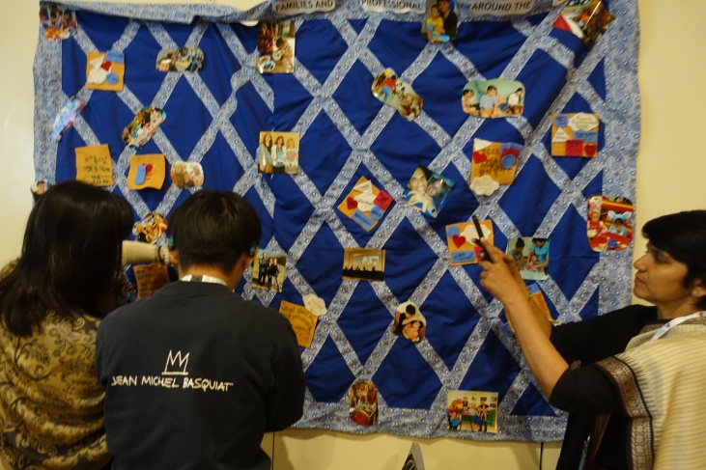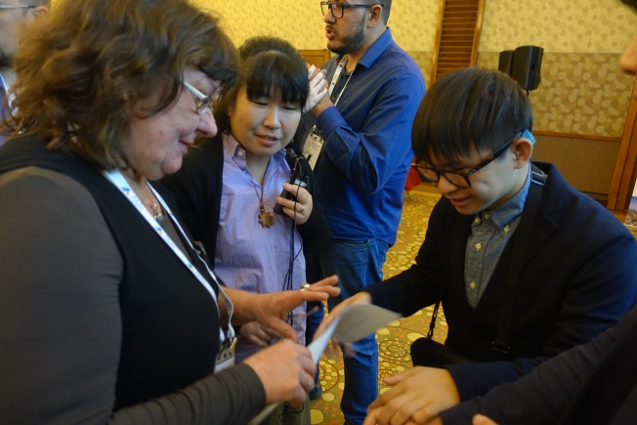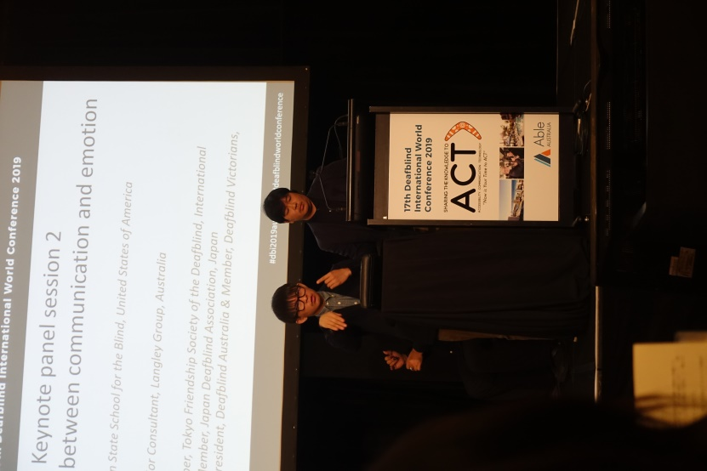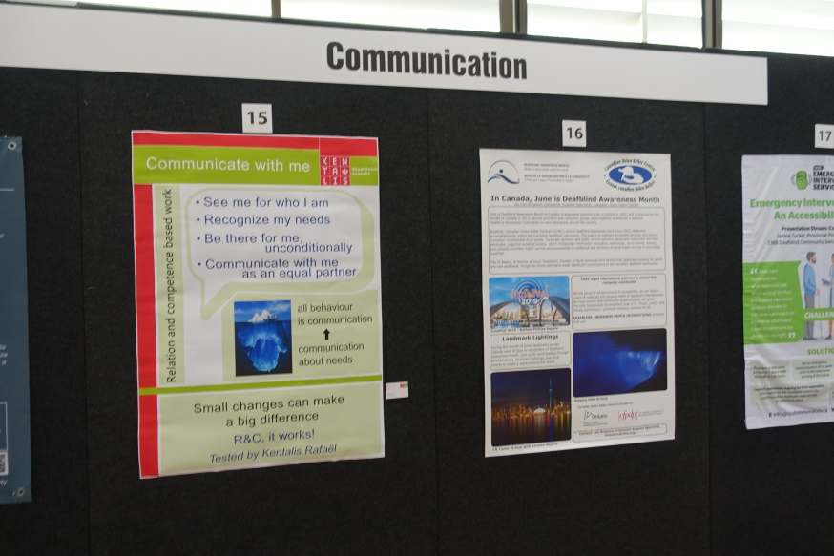

|  |  |
| --- | --- |
|  | 講演「コミュニケーションと感情の理解」を行う森氏。対面に通訳・介助員と言語通訳者が座り、森氏の発出する手話を読み取り、英訳した。講演後は、希望者に資料を配付した。こうした場面以外でも、様々な方との交流が生まれた。 |

|  |  |
| --- | --- |
|  | コンカレントセッション1E Quilting family storiesの様子。アルゼンチン、メキシコ、インドの盲ろう児と家族についての紹介していた。また、盲ろう児をもつ様々な家族の写真を貼った織物が掲示されており、参加者が思い思いにメッセージを書き、織物に貼付する試みが行われていた。 |

|  |  |
| --- | --- |
|  | 会議最終日には、世界盲ろう者連盟のゲイール・イエンセン会長とセンスインターナショナルのアリソン氏による、盲ろう者のグローバルレポートの説明と質疑が行われた。 |
|  | 会期中に世界盲ろう者連盟のゲイール会長を交え、アジア(日本、韓国、シンガポール)の盲ろう者の状況についての会合を設けた。 |
|  | 本会議では参加者の意見を聞くツール「メンチメーター」が採用された。スマートホンのアプリを利用して投票する方式だが、盲ろう者へのアクセシビリティという点では課題があるように感じられた。 |

## 3．タイ盲ろう者支援プロジェクト

### 3.1　概要

　タイ国内で唯一、盲ろう児・者の支援に関わっている、北部盲学校を拠点にして、教育省、特別支援教育センター、県関係者、特別支援教育職員の全面的な協力のもとに、盲ろうについての啓発セミナー、盲ろう児・者と家族の会の発足を目指し盲ろう児の家族と教員の対話の機会を設けた。また、盲ろう児が学ぶ盲学校、ろう学校、卒後就労先を訪問し、取り組みの見学を行った。

　タイにおいては、盲ろう者の支援を行っている団体がなく、唯一、教育分野で取り組みがあるだけであった。しかしながら、北部盲学校では盲ろうの生徒の支援をするためにさまざまな関係団体と連携を取っており、特にチェンマイ大学特殊教育学部と協働して盲ろう者支援の現場で団体研修を行うなど精力的に国内での知見の蓄積、人材育成を行っている。また、マヒドン大学ラチャスダーカレッジ（日本の筑波技術大学に相当する大学）の関係者とも密に連絡をとりあい、大人の盲ろう者の事例を把握している。今回の訪問を機に、関係者が一同に顔を合わせて意見交換することで、盲ろう教育という切り口ではあるが、盲ろう者団体の立ち上げの重要性を説くとともに、盲ろう者の掘り起こしを進めていく機運が高まった。

＜調査員＞

福田暁子（全国盲ろう者協会評議員・国際協力推進委員）

　　通訳・介助員：三科聡子

　　身体介護者：伊藤えり

森敦史（全国盲ろう者協会国際協力推進委員）

　　通訳・介助員：内田美春、花城圭亮

堀内良美（日泰通訳者）

大野純子（日泰通訳者）

### 3.2　活動報告

10月26日(1日目)

チェンマイろう学校訪問

・校長先生、教職員インタビュー調査

・ろう重複の生徒の就労とタイアップした「作業」教育の成果物の調査

10月27日(2日目)

北部盲学校に新しく開校した職業訓練キャンパスの訪問

・同キャンパスのアクセシビリティチェック

・盲ろうを含む盲重複の生徒、視覚障害のみの生徒、それぞれの職業訓練の内容、問題点などの聞き取り。

10月28日(3日目)

北部盲学校・職業訓練キャンパス開校式にて、シリントン王女訪問イベントに出席

・概要：特殊教育に貢献した公務員等に対し、シリントン王女よりバッジの授与式。盲学校の取り組みについての紹介。王女から、福田氏、森氏に対し、直接バッジを手渡されたほか、全国盲ろう者協会に対してもバッジが贈られた。

・イベントに際し、北部盲学校・職業訓練キャンパスでは、盲ろう児のブースにて、コミュニケーションと点字での学習の様子、調理、手工芸（ウッドビーズ）、マグカップに写真を印刷するなど、普段、同校で盲ろう児が取り組んでいる活動について、王女に盲ろう児と教員がデモンストレーションを行った。

10月29日(4日目)

1）盲ろうについての啓発セミナー実施

・実施場所：チェンマイろう学校大ホール

・参加者数：80人程度

・内容：

＜プログラム＞

8:00-9:00 Registration

9:00-9:15 開会

・Dr. Pramuan Ploykamonchun （北部盲学校校長）挨拶

・盲学校創立者より歓迎の言葉

9:15-10:00 盲ろうとは何か？（福田暁子氏／シリポン先生）

　盲ろう児・者が抱える3つの主な困難さ、年齢や盲ろうになった原因や過程によって様々な困難さがあることなどを、クイズなどを通してインタラクティブに進めた。講義ではなく、参加者に想像力をファシリテートして、盲ろう状態で発生する困難さに気づいてもらった上で、情報提供することを目的とした。

10:00-10:30 私たちの経験①：タイの盲ろう者と家族、教員のこれまでの経験と取り組み

（Lux In-Chan（盲ろうの生徒Oiさんのお母さん）／北部盲学校の教員2名／Oiさん）

10:30-10:45 休憩

10:45-12:00 私たちの経験②：日本の盲ろう児・者としての経験（森敦史氏）

　幼児期、小学校から高校、大学から大学院でどのような教育や支援をうけてきたか映像を使用して説明、ふうわ（全国盲ろう児・者と家族の会）というサポートグループの大切さ、東京盲ろう者友の会について、質疑応答

12:00-13:00 昼食

13:00-13:40 盲ろう教員より日本の取り組みについての報告（三科聡子氏）

盲ろう教育の様子、教材、統計データについて映像などを使用して説明、盲ろう者の作業所（わくわくわーく）の取り組みについて、質疑応答

3:40-14:00 タイの参加者からの意見

・Mr. Songklod Jarunondrakul (チェンマイ大学大学院特別支援教育専攻修了者、障害児の父)

・Dr. Ratchaneekorn Tongsookdee（チェンマイ大学特殊教育学部）

14:00-14:30 全国盲ろう者協会がどのようにスタートしたのか、盲ろう団体の存在の意義とは。盲ろう者としての経験を交えて。質疑応答込み。（福田暁子氏）

14:30-14:40 閉会

14:40-15:00 休憩

15:00-16:30 盲ろう児の家族と教員の対話

2）盲ろう児の家族と教員の対話

・実施場所：チェンマイろう学校ホール

・参加者数：20名（盲ろう児：5名、盲ろう児の保護者：4名、北部盲学校の教職員：11名）

・内容：

　これまで、教員と保護者が面談をする機会はあったというが、タイの教育においては、先生からのアドバイスを保護者に話すだけという状況。PTAの様な保護者の組織は特別支援学校ではほとんどない。あっても盲ろうの保護者の集まりというのはない。

　今回盲ろう児の保護者が集まり、教員も交えて、各盲ろう児の現状と将来の展望について思っている事を自由に語り、北部盲学校と連携して今後どのような活動を実施していけるかを話し合った。森氏はふうわという団体の大切さや自分の経験を共有し、盲ろうの保護者のみなさんが理想を語り合うきっかけとなった。保護者のみなさんは、北部盲学校にたどり着くまでの大変さや希望や率直な思いを共有し、盲学校を卒業後にも収入を得られる活動を継続、ワークショップ等の通う場所の確保を設立したい、との方向性が出てきた。

10月30日(5日目)

北部盲学校訪問：会議室にて、オムアート・ケウジャー教頭より、北部盲学校についての説明、過日のシリントン王女の訪問イベントの重要性について情報共有があった。また、盲ろう児の受け入れの状況、経済的支援、教員教育等についても意見交換を行った。盲ろう・盲重複の生徒の教育活動、授業の様子を見学。

10月31日(6日目)

北部盲学校の盲ろう児と活動：卒業後の就労先として候補になっている森林公園に移動。5人の生徒と直接触れあって、触手話で会話をしたり、指点字を教えてみたり、点字ディスプレイを触ってみたり、電動車いすを触って説明したり、一緒に昼食をとり、関わっている教員に「通訳」をすることをトライしてもらった。

### 3.3　考察

　タイ訪問に関しては、シリントン王女訪問のタイミングとかぶせることで、より多くのキーパーソンが集まる場所で盲ろうの啓発を行う事ができた。保護者も普段は全員が集まる事はないので、抱き合わせにして行うことでタイ国内コストを抑える事ができた。また、通訳・介助員として同行した三科聡子氏が、盲ろう教育の専門であり、支援経験が豊富だったため、啓発セミナーでは、急遽スケジュールを変更して、リソースパーソンとして報告してもらった。通訳・介員でもあるヘルパーが同行したからこそ実現できた活動であった。

　タイは王族の意見により国の施策が左右されるため、北部盲学校とは、事前にシリントン王女の来校時に、いかにして先天性盲ろう児である森敦史氏と交流をしてもらうか打ち合わせた。先天性盲ろう児であっても、生活訓練やコミュニケーション訓練を行い、きちんと教育を行えば、森氏のように様々な場所に行き、様々な人と交流し、大学院に進学したりすることもできる。そうした可能性を示すことで、同国での盲ろう者支援を後押しするきっかけを得たいと考えていた。しかしながら、当日は王女の訪問プログラムが変わり、森氏とは簡単な挨拶を行ったのみにとどまってしまったのが、残念な点であった。

　北部盲学校は、タイの北部地域8県の視覚障害のある生徒が在籍しているが、平日は寄宿舎にいるが、休みになると帰宅する。今回、盲ろう生徒の保護者に集まってもらったが、保護者の中にはタイ語が分からない人もいた。また、盲ろうの子どもが帰宅しても、学校で覚えてきた触手話を家族は分からないため、コミュニケーションができずに家庭内で孤立してしまう事がある。国によっては、複数言語があるため、あらかじめ言語通訳の確保が必要かどうかなど、プロジェクトを実施する際に盲ろうプロジェクトに合わせたチェック項目リストなどを作成する必要性を感じた。

　また、一度、啓発セミナーなどを行っただけでは、盲ろう者の掘り起こしには繋がるかもしれないが、掘りおこした盲ろう者を支援できる力が遠隔では難しい。団体設立にコミットできる盲ろう者が現れた時にはタイミングを逃さずに2回目の訪問にてフォローアップをするべきである。盲ろう者と盲ろう者が出会うことで、訪問国の盲ろう者主体の団体づくりにつながる。盲ろう者と盲ろう者が会わない状態では、往々にして、支援者の団体が形成されてしまいがちである。

　加えて、タイの特殊教育の仕組みが壁となり、盲ろう児の親がよっぽど頑張らないと、教育の機会が得られない。また、卒後の居場所がないため、学校では意思疎通ができていたが、卒後は自宅にひきこもり、コミュニケーション方法を忘れてしまっているという事例が何例もある。

　障害児教育と障害者社会参加を管轄している省同士の連携がないため、今後の活動では、年齢に関係なく取り組むためには、可能な限り年齢で壁のない制度設計ができるように、働きかける部署を熟慮しなければならない。管轄が違っても関わりを作る事ができるのが国際協力の機能の一つと考える。

### 3.4　写真レポート

|  |  |
| --- | --- |
|  |  |
| シリントン王女からバッジを受け取る福田氏と森氏。 | タイ北部盲学校の関係者との集合写真。 |
|  |  |
| タイの盲ろう者・オイチャン氏と触手話でやりとりをする福田氏。 | チェンマイろう学校大ホールで開催した盲ろうについての啓発セミナーの様子。中央でマイクを持つのがタイ北部盲学校の校長Dr. Pramuan Ploykamonchun、隣にシリポン先生。 |
|  |  |
| 啓発セミナーで自身が受けた教育や支援について説明する森氏。 | 盲ろう児の家族と教員の対話。 |

# IV 参考資料

**1．韓国盲ろう者大会資料（韓国語）**

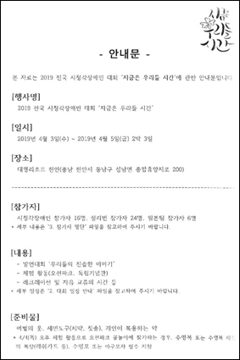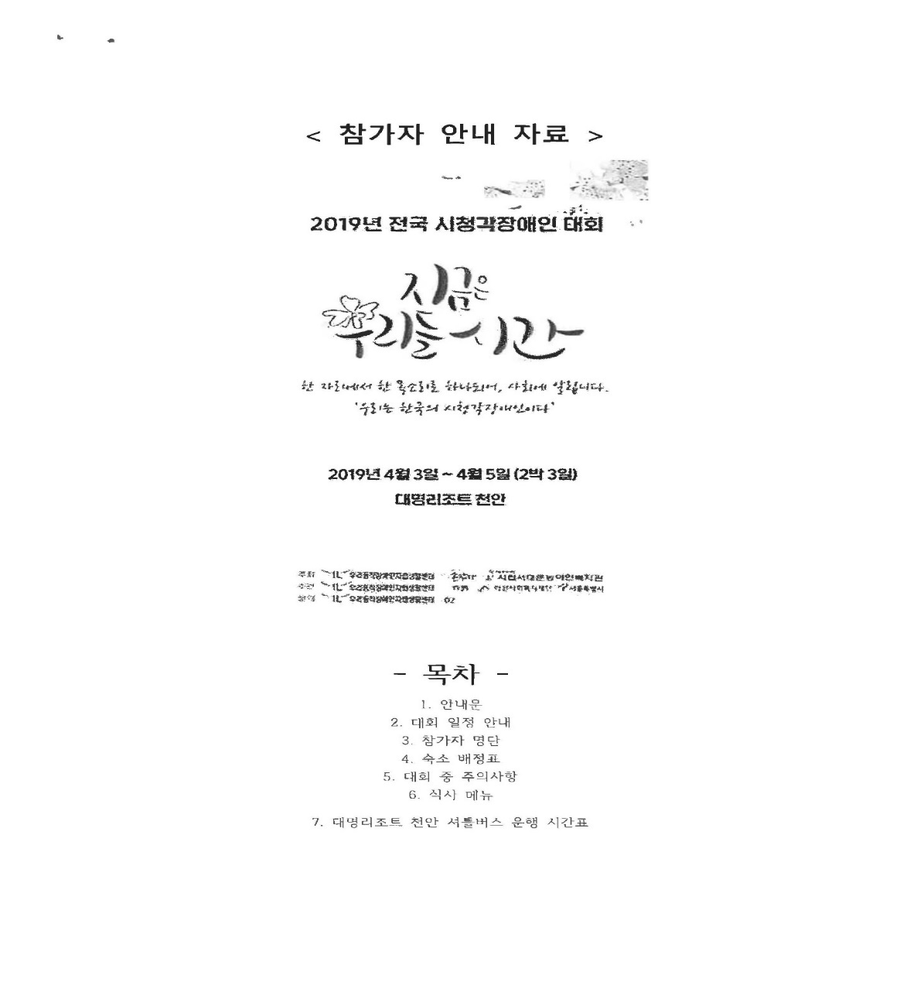

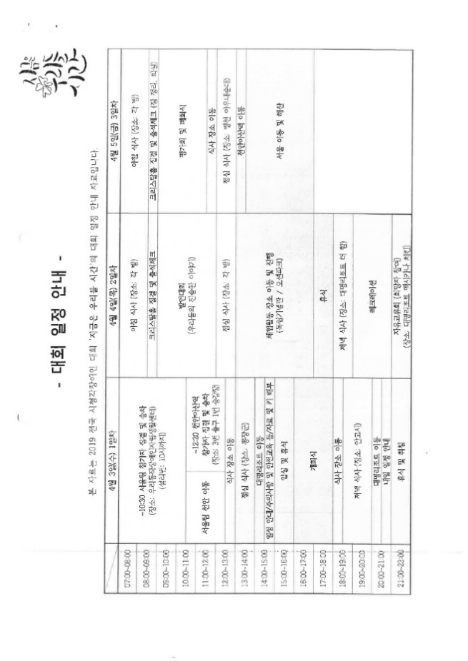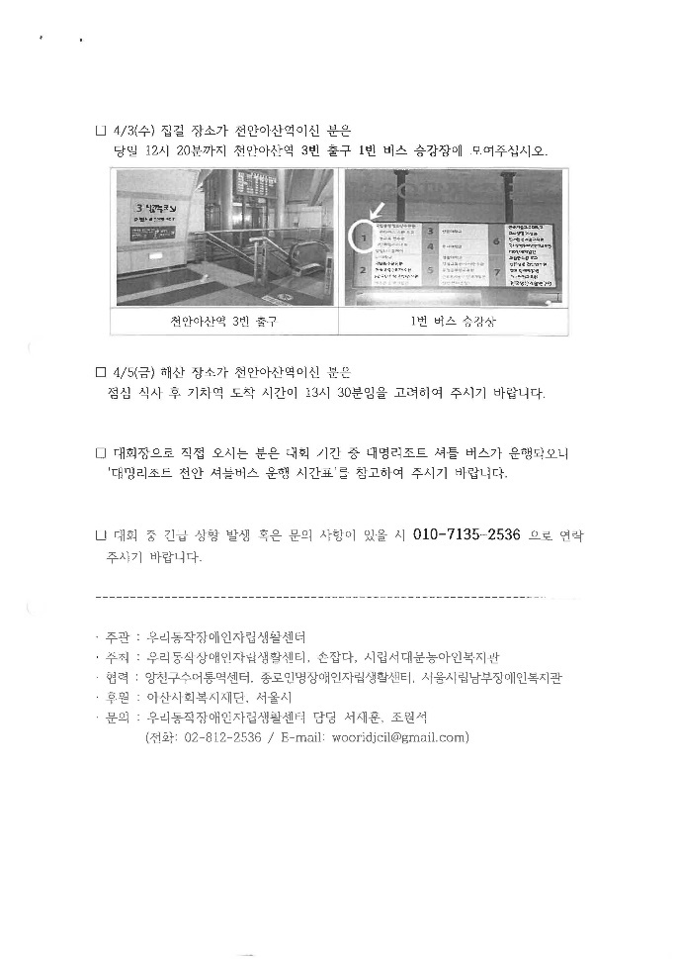

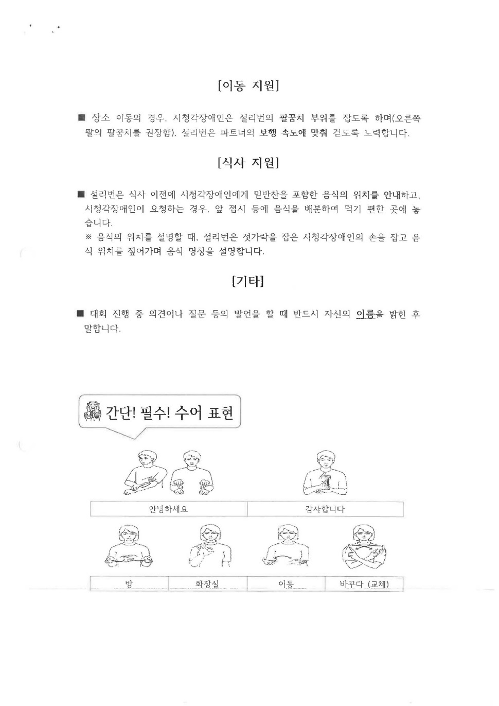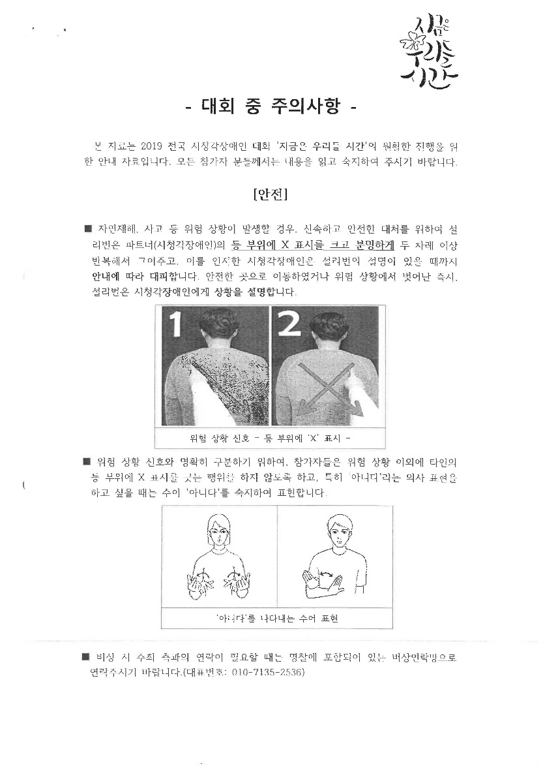

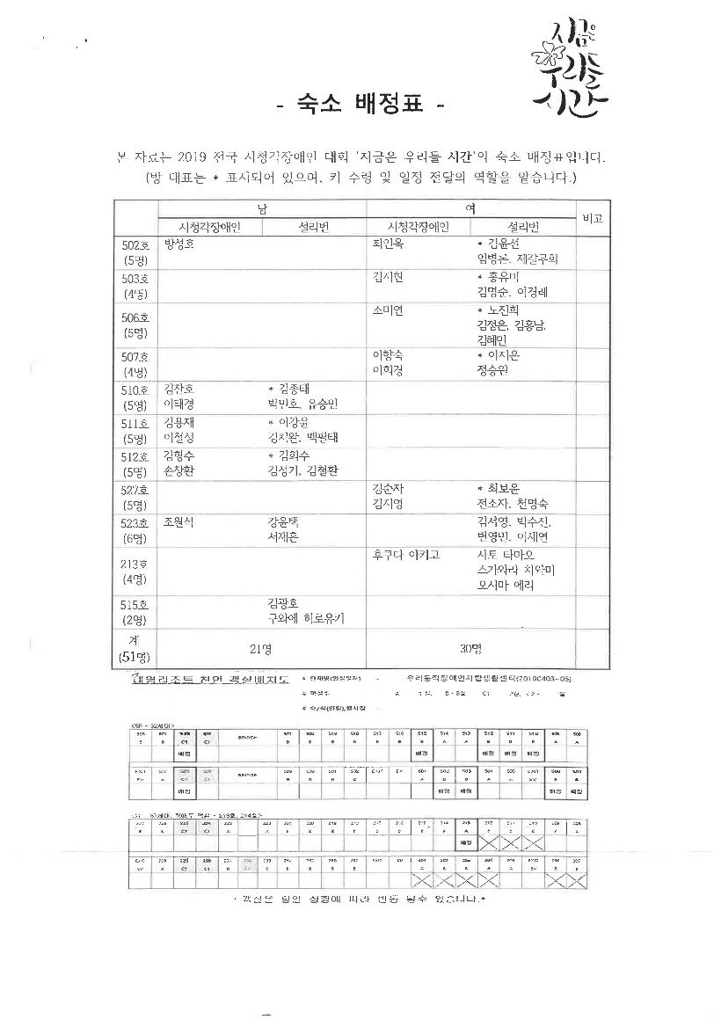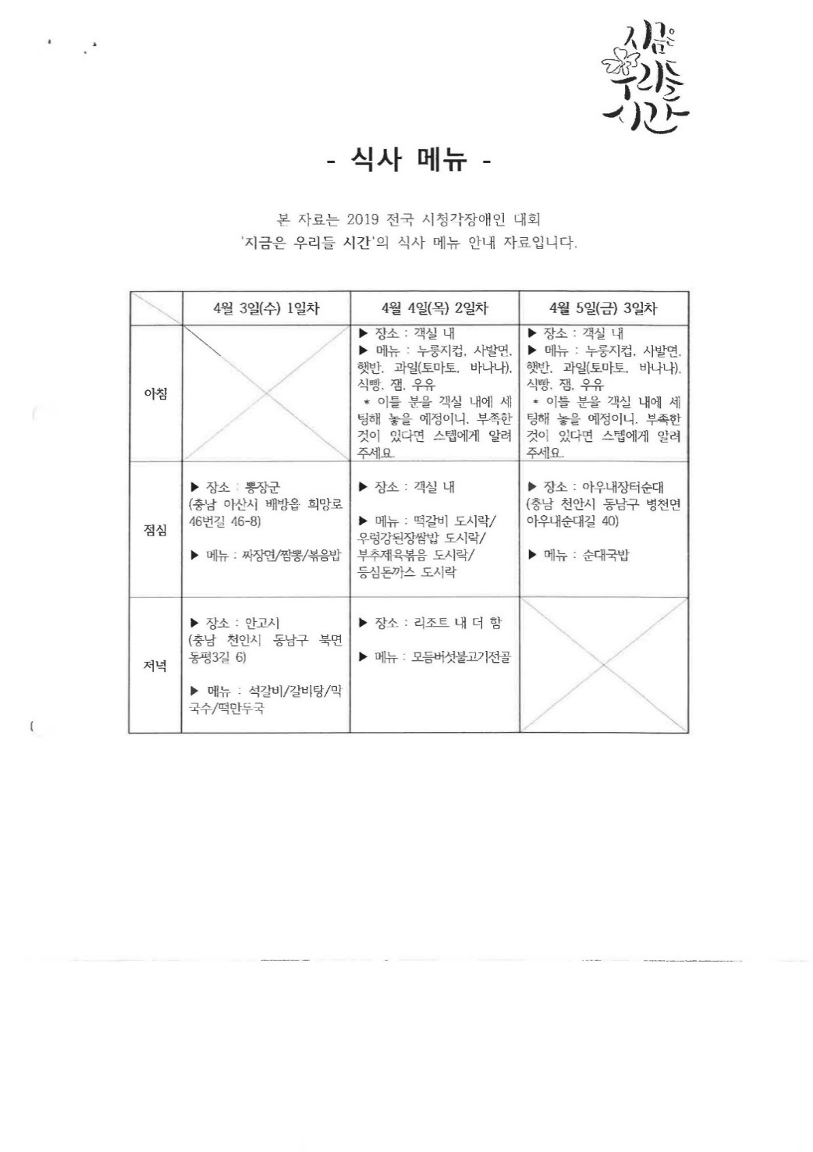

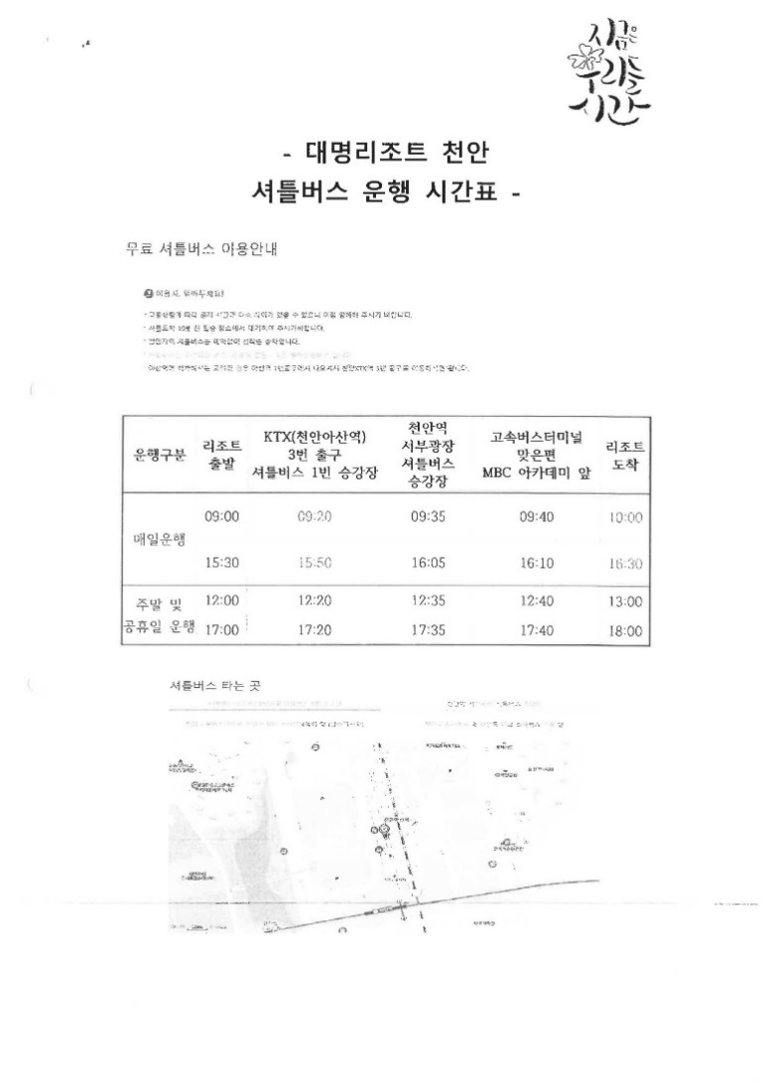

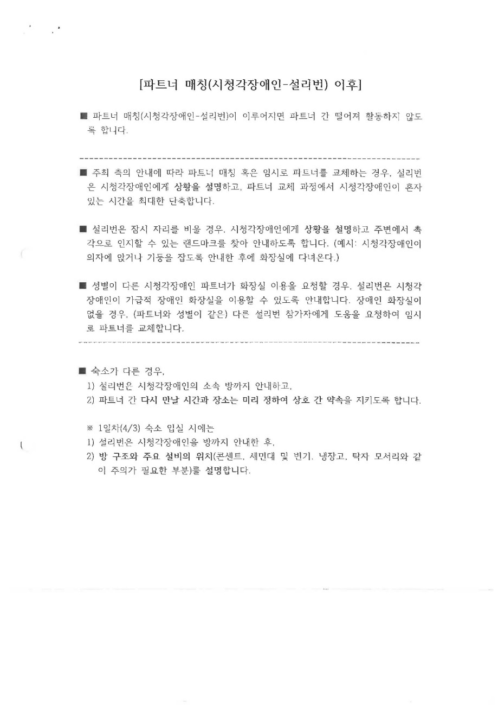

2．第17回DbI世界会議　森敦史氏　講演原稿（日本語）

**コミュニケーションと感情に関する発表のポイント＜森＞**

**題名：私が感情語を理解するまでの過程**

　私は先天性盲ろう者です。現在大学院に在学しています。

先天性盲ろう者の場合、「触ること」のできない感情や抽象的な言葉の理解が困難です。

　そこで私の周囲の人たち（家族、担当指導者、支援者）は、私の成長過程において、「経験」と「周囲の状況説明や周囲の人たちとのコミュニケーションの機会の提供」と「教えるタイミング」に重点をおきました。

　彼らはそれと同時に言語獲得に向けた教育と支援を進めてくれました。

　そのため、私は幼い頃から様々なタイプの人とかかわり、時には怪我をするなどの失敗をする中で、たくさんの経験を積み重ねてきました。

　それと同時に経験（出来事、体験）をする都度、そのときの気持ちを表現する方法として以下のような感情語を学びました。

　たとえば、「楽しかった」、「つまらなかった」、「悲しかった」、「痛かった」などです。

　さらに毎日日記を書き、翌日に先生と一緒に読み、昨日（過去）の出来事を振り返るということをしました。

　その中で、「昨日は楽しかった」「昨日は山登りをしたから疲れた」「昨日はプレゼントをもらえてうれしかった」などの自分の気持ちを表現する方法を学びました。

　また相手にプレゼントを渡すなどのタイミングに合わせて、「喜んでいる」「怒っている」「泣いている」などの周囲の人たちの様子を彼らはできるだけ言葉で教えてくれました。

　さらに彼らは周囲の人たちの出来事を丁寧に説明してくれました。

　私は自分の経験と比較し、直接経験しない感情語を学びました。

　たとえば「うらやむ」などです。

　それに加えて、私は実際に走った後に、苦しくて肩が動く状態を経験しました。

　私はこの状態は「肩で息をする」というと学びました。

　すなわち支援者にとって必要なこととは、盲ろう児にたくさんの「経験」をさせることです。

それと同時に本人のペースに応じて、「言語の獲得」や「情報提供またはコミュニケーションの機会の提供」をすることです。

　それだけでなく、盲ろう児とコミュニケーションをする中で、本人の表情などを見ながら、本人と気持ちの共感をすることが必要です。

　すなわちリフレクションをすることが重要です。

　このリフレクションとは、たとえば相手に「今うれしそうだけど、何かいいことがあったの？」、「今退屈？」などと尋ねることです。

　これらは現在の経験だけでなく、日記や周囲の人たちから得たフィードバックなどを通して、過去の経験と関連づけることも必要です。

　以上のような取り組みが行われたことにより、私は感情語のみならず、空想の物語等のファンタジーの理解や抽象的な言葉の理解ができるようになりました。

3．第17回DbI世界会議　森敦史氏　配布資料(講演後、希望者に配布)

3-1．日本語

＜森敦史のプロフィール＞

　森敦史。先天性盲ろう者。

現在は筑波技術大学の大学院情報アクセシビリティ専攻に在籍している。

主に盲ろう者のICT活用によるコミュニケーションや情報アクセスの強化に関する研究をしている。

＜参考1：国語の授業の動画＞

　発表の際にお話ししました「肩で息をする」については、下記のリンクから見ることができる。この動画は私が11歳の時の国語の授業の様子です。

Url：https://www.youtube.com/watch?v=i_5W1JJTSEE

＜参考2：大学の卒業論文について＞

テーマ：先天性盲ろう児におけるファンタジー理解の困難と理解にいたるプロセス　（支援者側に焦点を充てて）

執筆年：2011年

1、はじめに（前置き）

　一般的に見えて聞こえる子ども達は、１歳前後から大人との交流や、絵本などの読み聞かせを楽しむ過程を経て、３歳頃から、空想の要素が含まれた物語（おとぎ話等）を理解し想像力を高めていく。

その中で、個人差はあろうが６歳前後までには、自然に現実と空想には境界があることも理解できるようになる。

　ところが、盲ろうの子ども達は、「なぜ魚のスィミーが話をするのか？」・「なぜドラえもんのポケットからどこへでも行けるのか？」といった非現実的な物事は受け入れにくい状態で、幼少期を過ごすことになる。

　筆者の子どもの頃も同様で、体感できて理屈で説明できる世界の理解は、右往左往しながらも、成長に伴い拡がっていき、触手話・点字を中心にしたコミュニケーションも徐々に獲得していった。反面、体感できず理屈では説明出来ない空想の世界の理解は拡がらず、10歳前後の時点で、教育現場・家庭で共有する課題として提起されていた。

　しかしながら最終的に筆者は「夢」の理解をきっかけに、非現実的な概念であるファンタジーを理解し、読書などを楽しむようになった。

　卒業論文の執筆に当たって、筆者がどのようにファンタジー理解の困難を克服され、理解に至ったのかを明らかにした。

2、本研究の概要

①研究対象者（A児）のプロフィール

・1991年生まれ、男性。

・障害状況：先天性盲ろう者。視覚障害については、3～4ヶ月検診で視覚の問題を指摘された。現在、目の前に人や物があることはわかり、はっきりした色の識別ができる。

聴覚障害については、2歳3ヶ月で難聴の診断を受ける。補聴器を装用。大きな声をはじめとした音の有無はわかるものの、音の判別はできない。

・コミュニケーション方法：3歳頃から手話、小学1年の秋から点字を学習し、現在、手話と点字を活用したコミュニケーション方法を使用している。

②研究でのリサーチクエスチョン

RQ①A児がファンタジーの理解に至るまでにはどのような困難があったのであろうか？

RQ②困難をどのように乗り越え、どのような支援や援助が積み重ねられて理解に至ったのだろうか？

③研究手法

　A児の発達過程と教育歴を遡り、過程を細かく追跡する過程追跡法を用いた。あくまでも忠実かつ客観的事実に基づいたデータが抽出できるよう、①インタビュー記録、②養育者と指導者の連絡帳、③指導者・関係者による実践報告、④本人の手紙・日記などを主要データとした。

　すなわち研究者であるA児が上記のデータを読み返した後、自身の体験・記憶・感情を記述し、上記のデータと照合させるという作業を進めた。

3、分析結果

①RQ①ファンタジーの理解に至るまでの困難

　ファンタジー理解の困難とは何かを明らかにするため、A児にとって最初の指導記録であるA児の前言語期（2歳10か月）の記録から、A児における本質的な困難を導き出し、過程追跡の基礎部分とした。

この記録とは、ある日の「机と椅子が撤去された教室の真ん中にA児を置いたが、いくら時間が経過してもA児は固まったまま、動こうとしなかった。」という行動記録である。

　上記の事象があった要因として、①情報の摂取の困難、②定位・移動の困難、③感情の表出と伝達の困難、④経験という過去の情報の不足の4つの本質的な困難に集約された。そのため盲ろう児は独自性の高い障害であり、この困難は、ファンタジーの理解など２次的領域にも影響を及ぼすことが明らかになった。

②RQ②理解に至るまでの過程

　上記RQ①の困難を克服するために、A児を担当した指導者や支援者は様々な実践を試みているが、大まかには以下のような過程でファンタジーの理解に至っていることが明らかになった。

1、難聴児通園施設での取り組み（2歳8カ月―6歳7カ月）

　①入園時（2歳8カ月）の状況

当時のコミュニケーション方法はA児の要求を中心としたものであり、母の手を拠りどころにするクレーン法である。そのため、指導・支援には専門性が要求され、早期から独自の方策・方略によって教育が模索された。

　②初期的な言語的コミュニケーションの獲得段階（6歳7カ月、卒園時）

友達の名前・行動の説明を求めるまでの成長を見せる。しかしサイン・指文字は理解語彙が218、表現語彙が157に留まり、すべての語彙と概念は何かしらの経験（母との買い物等自身の日常生活）と連動したものであった。

2、ろう学校での取り組み（6歳―10歳）

　①入学時（6歳8カ月）

A児の現実の理解を優先するため、ろう学校の担当指導者は、言語（言葉）獲得の拡大と同時に、A児が触って理解できる教材（粘土等）の準備、同級生との関わり、数量概念の理解などの新たな試みを多く実践した。

　②書字言語の獲得（7歳8カ月）

指文字と点字を結び付けながら、書字言語（読み書き）の獲得に取り組まれる。彼は7歳はじめ頃に遊びながらパーキンスブレーラーに馴染むようになり、7歳8カ月には彼が自力で自分の下の名前だけを打つことができるようになった。

　③質問期の段階への以降（8―9歳頃）

担当指導者との毎日の日記の振り返り、周囲（廊下の掲示物等）の状況の丁寧な説明、積極的な友達とのかかわり等によって、A児は知らないだけで情報は存在するという事を理解するようになり、興味と好奇心から「訊ねる」という行為を頻繁に示すようになる。

3、盲学校転校（10歳―）

　①ファンタジーへの対応の課題（10歳、転校前）

経験出来ない事・実感の伴わない事象への対応が困難であるという課題が残される。代表的なものとして、小学1年生の教科書に登場する物語の理解が困難であった。

　②不思議・疑問の浮上（9―10歳頃、転校前後）

A児の経験が積み重ねられるとともに、盲学校での日本語指導が強化されるが、現実のことしか理解できないA児は、転校前より「神様・おばけ」などの触れない（見えない）物や支援者から教えられた映画「ハリーポッター」等への疑問・不思議が浮上する。

　③「夢」の理解（11歳頃）

寝るときに見る夢の内容を翌朝母に話したことをきっかけに、「夢」という言葉を知り、同時に夢と言う概念を理解した。

　④読書への挑戦（ファンタジーの理解）

Aの支援者が「夢」の中身と理解を利用して、A児に蓄積されていた疑問・不思議を説明し、解決していく中で、A児は現実と非現実の区別が進み、読書を楽しむようになった。

4、考察と結果（まとめ）

　①A児がファンタジー理解に至るには、3の①にあるような本質的な困難がある。

　②A児がファンタジーを理解する過程に影響を及ぼした要因（要素）は次の通りである。

　1）人材⇒A児には多くの指導者・支援者と前向きな家族が存在し、それらが新しい人との関わりを重視した事。

　2）時間的配慮⇒時間をかけて一からの指導と、繰り返すという地道な支援が計画的に行われた事。

　3）学習機会の確保⇒体験する・触る・学ぶなどの機会を多く導入し、家庭・放課後支援などでもその機会が確保された事。

　4）興味と関心⇒A児が興味・関心を示した瞬時を見逃さず、言葉の獲得・概念形成と結びつけていく取り組みが、一貫して行われた事。

　5）情報保障（提供）⇒A児の獲得した語彙を活用し、周囲の状況説明や情報を支援側が提供した事。

　6）適切な回答⇒A児からの質問・疑問にできるだけ答え続ける。その際、A児の発言に不足する部分を適切に補填する指導が行われていた事。

　7）共通目標の設定と情報共有⇒指導者・養育者・支援者との連携がとられ、共通目標の設定・情報の共有がなされ、幼児期から一貫してA児と関わり、時期ごとの指導者・養育者・支援者に的確な助言ができる研究者・教育者が存在した事。

　③ファンタジーの理解に至る条件は以下の通りであり、これらは相互に作用している。

　1）経験の積み重ね⇒体験させる、触れさせる、確かめさせるなどの機会をできるだけ多く取り入れ、感情面での経験も重視する事が条件になる。

　2）言葉の獲得⇒日本語に触れる機会とコミュニケーションをする場面の提供、新しい言葉や表現を教えるなど、国語の学習の中で意図的な取り組みが条件になる。

　3）概念の形成⇒A児の経験や獲得した語彙を活用して、抽象的概念の説明と、現実との関連付けが条件となる。

　④上記のような要因と条件が揃う事で次のような好循環が発生する。

興味・関心の拡がり⇒疑問・不思議の発起「質問」「確認」「調べる」⇒理解の深まり⇒さらに興味と関心は拡がる⇒新たな疑問・不思議の発起「質問」「確認」「調べる」⇒理解の深まり⇒興味・関心の拡がり　このようなサイクルが　繰り返されてA児はファンタジーの理解に至った。

　⑤成果と課題

　ファンタジーの理解に至ったプロセスを総括すると、A児は、結果として次のような成果が得られた。

　1）読書の変化と拡大

　2）想像力の発達

　3）ICT技術を活用した、学習・コミュニケーションの拡大（課題）

3-2．英語

＜About myself:＞

My name is Atsushi Mori. I'm Deafblind since I was born.

Currently, I am studying at graduate school of Tsukuba University of Technology. My major field of study is Information and Communication Accessibility. My research focuses on enhancing information and communication access for the Deafblind by utilizing ICT.

＜Reference 1: VR of Japanese language lesson at school>

The exercise of 'breathing with shoulders' introduced at my presentation is available on

the following link. This is the lesson I attended when I was 11 years old.

** Additional explanation

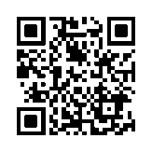'Breathing with shoulders', mentioned in the VR, is to breath by making the shoulders up and down when choking. In the VR scene, students were trying to understand what "breading with shoulders," and actually running with the teacher to experience how hard it is to breath smoothly. Then they make the shoulders up and down to inhale, and now they learned the expression "breathing with shoulders."

Url：<https://www.youtube.com/watch?v=i_5W1JJTSEE>

(You may also refer to deafblind (NHK) on YOUTUBE.)

＜Reference 2: About my graduation thesis（Writen in 2011）＞

Theme: Difficulty of Understanding Fantasy for congenital deafblind children and the process of achieving from the view point of the supporters.

**I. Foreword**

Generally speaking, hearing and sighted children start enjoying interaction with adults and listening to stories of picture books from around the age of one. Through the process, they become able to understand the story (fairy tale, etc.) that includes the elements of fantasy from around the age of three and develop their imagination. Although there are individual differences, children around the age of six, they will naturally become understanding that there is a border between reality and fantasy.

On the other hand, deaf/blind children find it difficult to perceive the ideas that are no realistic and they would ask "Why Simmy, a fish, can talk?" or "Why Doraemon's pocket always brings him to everywhere?" and so on, throughout their childhood.

The same was true with my childhood. My understanding of the world that I could feel and explain with words expanded as I grew older, having come through difficulties. At the same time, I gradually acquired communication centered on Tactile sign language and braille.

On the other hand, my understanding of the fantasy world, which I can not feel nor explain with words, did not expand. So at around the age of 10, it has become an issue shared by education site and family. However, I have finally achieved fantasy comprehension, which is an unrealistic concept, as I became understanding "dream," and then I came to enjoy reading books.

In writing my graduation thesis, I have clarified how I had overcome difficulties and finally achieved fantasy comprehension.

**II. Research Overview**

① Object of Research

* A boy who was born in 1991(to be referred to as Child A）

* As for his vision, the medical check at 3-4 month of age pointed out his visual problems.

Now he can see people and things in front of him and can identify colors.

* Hearing impairment was diagnosed when he was 2 years and 3 months old. Now he uses a hearing aid. Although he can hear loud voice and sounds, he can not discriminate whose voice or what kind of sounds they are.

* Communication means: He studied sign language from the age of three and braille from the age of six, first grade of elementary school. Now he can communicate using sign language and braille.

② Themes of this Research

Theme 1: How difficult was it for Child A to achiieve fantasy comprehension?

Theme 2: How Child A did get over the difficulties, what kind of support and assistance is accumulated, and it leads to the fantasy comprehension?

③ Approaches of Research

I traced developmental process of Child A and his history of education to the details using the process traicing method.

In order to extract data based on the facts obtained through faithful and objective analysis,

(1) interview records, (2) journals between the teachers and the parents, (3) practice report by the teachers and supporters, and (4) personal letters and diary, etc.

Then, Child A was able to read the above data and describe his own experience, memories and emotion by collating with the data.

**III. Result of Analysis**

① Theme 1: Difficulties of fantasy comprehension

In order to clarify what is the difficulty of fantasy comprehension, I derived Child A's

essential difficulty from the record of his pre-language period (2 years 10 months), and made it the basis of tracing the process of his development.

The record was taken from a class room situation on one day; Child A was sitting in the center of the room where all the desks and chairs are taken away. He just stayed there and could not move at all even as time passed.

This fact is considered to be summarized as four essential difficulties: (1) difficulty in

perceiving the given direction, (2) difficulty in moving, (3) difficulty in expressing and conveying emotions, and (4) lack of information from the past experiences. As a result,

it was revealed that deafblind children have highly unique impairements, and that this

difficulty will influence the secondary areas such as fantasy comprehension.

② Theme 2: Process of leading him to fantasy comprehension

In order to overcome the difficulties mentioned above, the Child A's teachers and supporters are trying various practices as the followings, and now he is now achieving fantasy comprehension in the following process:

1. Approach at the Center for the children with Hard of hearing

(from 2 years and 8 months to 6 years and 7 months)

i) At the beginning (when he entered the center at 2years and 8 months of age)

The communication method at that time was Crane method, that depends on mother's help centered around Child A's intention. Therefore, expertise was required for guidance and support, and education applying some unique measures was pursued from early stage.

ii) Stage of acquiring initial verbal communication (6 years and 7 months, at graduation)

He showed development in asking others for their names and about their actions.

However, the sign and fingerspelling ability remained on the level of 218 vocabulary for understanding and 157 for expressing. All these vocabulary and concepts were linked to his experience in his daily life, such as shopping with his mother, etc.

2. Approach at the school for the Hearing Impairment (6 to 10 years old)

① Beginning stage (2 years and 8 months old)

The teacher gave priority on understanding the actual situation of Child A, so she tried various attempts; preparing the material that he can touch and understand what it is (such as clay), chance of communicaiton with his classmates, and applying some means for understanding the numbers and quantities, etc.

② Acquisition of writing ability (7 years and 8 months old)

The teacher worked on the acquisition of Child A's language ability (reading and writing), while combining fingerspelling and braille letters. He became familiar with the Perkins Braill since early 7 years just as playing games, so by 7 years and 8 months he was able towrite on the typewrite at least his first name by himself.

③ Advancement to 'question' period (around 8-9 years of age)

Thanks to review of the journal between the teachers, explanation of environment, such as posters and pictures on the wall, close contact with classmates, Child A comes to understand that there are various information around him which he didn't know, and gradually become asking questions from interest and curiosity.

3. Move to the school for the Visual Impairment (10 years old and on)

① Problem in how to cope with understanding fantasy (10 years old, before attending the school for the Visubally Impairment).

Problem remains for him to cope with events he has not experienced or sense of reality. For example, it was difficult for him to understand the story which appears in the textbook the first graders (age 7).

② Arise of wonders and doubts (around age of 9-10, just before and after school change)

As his experience accumulated, and reinforced language education at the school for the blind, he has shown interest and questions about intangible or invisible things such as god and ghost, and about the movie 'Harry Potter' that his supporter has told him.

③ Understanding of "Dream" (around 11 years old)

One day he told his mother about the dream he saw while sleeping, he learned the word "dream" and the concept at the same time.

④ Challenge to reading (connection to understanding fantasy)

Child A's supporter made use of his understanding of 'dream' and its content, and gave xplanation to question and wonders that Child A has accumulated that helped him acquire distinction between what is 'real and unreal', and began to enjoy reading.

4. Consideration and result (summary)

① There is an essential difficulty that Child A reaches fantasy comprehension as in ①   
of 3.

② The factors that influenced in the process of his acquiring fantasy comprehension are as follows.

1) Human resources: He had many teachers and supporters and positive family members who put emphasis on the relationship with new people.

2) Consideration on time factor: The systematic support was brought out from the beginning taking time and with repetition.

3) Securing learning opportunities: Many opportunities have been offered for experience of touching, learning, etc., and these opportunities have been secured for support at home and after school.

4) Interests and curiosity: Consistent effort was made to connect with acquisition of words and formation of concepts, without missing the moment when he showed interest and curiosity.

5) Secured information provided: Using acquired vocabulary he has acquired, appropriate explanation and information was provided about his surroundings.

6) Appropriate answers and assistance: Answering his questions as much as possiblen, and at that time appropriate guidance was offered to what was missing in his understanding.

7) Common goal and information shared: Collaboration with teachers, supporters and parents was made, and common goal and information was shared. In addition, there were researcher and educator who had kept constant contact with Child A since his early childhood who were able to give approprite advice to teachers, parents and supporters at each level of development.

③ The conditions leading to the fantasy comprehension are as follows, and they interact

with each other.

1) Accumulation of experience: Incorporate as many opportunities as possible to experience, touch, confirm, etc., and emphasize emotional experiences as well.

2) Accusation of words: Intentionally provide the opportunities to get in touch and communicating with the Japanese language, as well as teaching new words and expression, etc.

3) Formation of concept: Make use of Child A's experiences and acquired vocabulary to

explain abstract concepts in relation to reality.

④ The following virtuous circle occurs when the above factors and conditions are met. Enhanced interest→ Arising doubt and wonder to connect to "Question", "Confirmation", "Study" →Further question to arise question, confirmation and study → Extension of interest and curiosity. This circle helped Child A to achieve fantasy comprehension.

⑤ Achievements and next subject hrough analysis of the process that led Child A to the fantasy comprehension, it was found that he had obtained the following results.

1) Improvement and change in reading

2) Development of imagination

3) Improvement in learning and communication abilities by making use of ICT technology.

4．第17回DbI世界会議　コンカレントセッションのアブストラクト

Concurrent Session 1 – Tuesday 13 August, 11.45pm-12.30pm

Concurrent Session 1A. Enhancing Accessibility To Education Through Curriculum Adaptation For Students With Deafblindness

Sachin Rizal1 1 Sense International India, Gujarat, India

Children with deafblindness are impacted with combination of two major sensory impairments, vision and hearing, which otherwise contributes to 95% of our learning. The impairments creates barriers to school-based learning and have a profound effect on their knowledge of the world and their development of communication and social skills. An adapted curriculum, accessible, appropriate modification, structured classroom and minimized context-related issues can help children with deafblindness to thrive in the school environment and gain lifelong skills.

Concurrent Session 1B. Art Therapy With Individuals Who Are Deafblind

Emily Walters1 1 Able Australia, VIC, Australia

Art therapy presents the opportunity for individuals to engage in the inherently therapeutic process of art making, and to explore symbolic expression and meaning within a therapeutic relationship. This workshop will aim to explore the therapeutic art-making experience of people who are Deafblind, specifically the opportunities for people who are Deafblind to communicate through their art within an accessible service.

Concurrent Session 1C. Accessibility For People With Deafblindness When Getting Medical Services

Nobuyuki Takahashi1 1 Japan Federation of the Deafblind, Ehime, Japan

People with deafblindness have many difficulties when getting medical services. What kind of difficulties do they have? It is important to clarify those difficulties and request improvements to medical institutions. We conducted a survey on accessibility of medical services to people with deafblindness. The survey contains questions on difficulties at following situations – to find suitable hospitals, reception, consultation, examination, treatment and hospitalization. This presentation will cover the results of this survey.

Concurrent Session 1D. Appropriate Age-related Services For Seniors With Dual Sensory Loss

Marta Zaharia1 Alexa Hawley1

1 Canadian Helen Keller Centre, Ontario, Canada

This workshop discusses the importance of providing appropriate access and awareness to services for seniors with *Age-Related Dual Sensory Loss* (ARDSL), within the context of intervenor services at *Canadian Helen Keller Centre* (CHKC). Seniors with ARDSL are a rapidly growing, underrepresented population within the field of deafblindness in Canada. Due to insufficient resources and misdiagnosis, our goal is to develop and provide suitable intervenor services and training for service providers. These include outlining the differences in intervening with a senior compared to intervening with an adult who is deafblind. Through communicating these differences in service, we are hopeful that we can achieve our goal of access and awareness within the sector.

Concurrent Session 1E. Quilting Family Stories

Yvette Gallegos1

Graciela Ferioli2 and Namita Jacob3

1 , Mexico, 2 , Argentina, 3 , India

This presentation is based on the stories of families from different regions of the world. Participants will hear the challenges the families face and how they met their needs in collaboration with professional and other parents. At the end of the workshop the participants will be invited to share their own experiences on how they meet similar families needs.By sharing experiences, we will be able to see the diversity in working with families around the world. This work will create a beautiful quilt that will help to improve the collaboration between families and professionals which will impact the lives of the deaf blind person.

## Concurrent Session 2 – Tuesday 13 August, 1.30pm-2.15pm

Concurrent Session 2A. Educational Practices That Facilitate Learning For Children With Md & Db

Maria Elena Nassif1

Graciela Ferioli1 and Mariana Galli1

1 , Argentina

The paper is based on a research project about understanding the characteristics of different practices that favor the acquisition of meaningful learning in children with disabilities from 6 to 12 years, minimizing the risks of exclusion, in several settings in Latin America and the Spanish- speaking Caribbean.

Concurrent Session 2B. Positive Touch Access: Increasing Access For Young Learners Who Are Deafblind

Susanne Morrow1 1 New York Deaf-Blind Collaborative, NY, United States

Over the past 5-10 years there has been a major shift in the way touch techniques are labeled and used in the USA, specifically with DeafBlind adults. The system of haptics, an influence from Scandinavia, has made great impact among some institutions and DeafBlind community members in North America. Pro-Tactile, a USA DeafBlind adult community movement, has taken great lead and influence in the community at large and higher education institutions, while a third term, Touch Signals, has also been referenced as a means of touch communication. These similar yet differing approaches have all had positive influences; however, they have also caused confusion and conflict throughout the adult DeafBlind and interpreting communities. Research in the field of DeafBlind education has indicated for decades the critical aspect of touch in early cognitive and communication development. The presenter proposes a shift in approaching these often tension-laden ideas and suggests an overarching approach, “Positive Touch Access” and will address the need for parent education.

Concurrent Session 2C. Touching The Sound

Amy Di Nino1 1 ADD Music Wellness, ON, Canada

The field of music therapy has made significant contributions towards helping people with communication challenges. For individuals who are deafblind, passive and active music therapy interventions including singing/vocalizing/verbalizing, playing instruments, body percussion, movement and the use of various technology provide motivation and stimulation to promote communication. This leads to the attainment and development of verbal and non- verbal communication and language (verbal and sign) skills, as well as functional social skills. Music therapy is accessible to each and every individual who is deafblind. Whether aided or unaided, the music therapy environment provides a safe and meaningful place for total communication (receptive, expressive, interpersonal and interpretive) to blossom.

Concurrent Session 2D. Bringing Accessibility Solutions To Our Homes And Communities For Today And Tomorrow

Lorraine Simpson1 Angela Brown1

1 DeafBlind Ontario Services, Ontario, Canada

DeafBlind Ontario Services' ***Accessibility Guidelines for Sensory Loss*** was developed in response to the changing needs of the individuals who access our services. The guide provides solutions to creating spaces that are functional, user friendly, and inclusive for individuals with sensory loss and mobility challenges. There are additional elements to consider as the individuals age. Accessibility design emphasizes the importance for optimum illumination, maximizing the available space to move freely (wheelchair or walker), the use of colour, texture as well as specialized and adapted products. Included in our presentation will be a short video from a DeafBlind Ontario Services' location, showcasing DIY (do-it-yourself) projects and products that can enhance the environment and its functionality. We will also include an interactive case study for participants to complete using the ***Accessibility Guidelines for Sensory Loss*** in combination with the Aging in Place guidelines that we have developed.

Concurrent Session 2E. Lead: Learn. Empower. Achieve. Develop. Enhancing Skills Through Leadership Development

Alyssa Young1 1 DeafBlind Ontario Services, Ontario, Canada

Research states that Generation X and Y are mobile in their employment and their career objectives must match the values of their place of employment in order to feel connected. As a retention strategy, DeafBlind Ontario Services created a program with a goal to invest in employee’s skill development and to build their career with the organization. This presentation will take you through our journey in implementing a Leadership Development Program and the successes of our 2017 pilot program. We will focus on the internal communication strategy to promote the program and create employee “buy in”. We will share how employees participated throughout the development.

Concurrent Session 2F. Act Possibilities Of Supportive Physical Contexts

Mirko Baur1 1 Swiss Foundation for People with Congenital Deafblindness, Zurich, Switzerland

Well-being and lifelong learning opportunities for people with congenital deafblindness require the appropriate contexts. The workshop will focus on ACT possibilities of the physical context using the example of the new construction and reconstruction of Tanne, the Swiss competence centre for people with congenital deafblindness.

Concurrent Session 3 - Tuesday 13 August, 2.30pm-3.15pm

Concurrent Session 3A. When Other Sensory Functions Are Affected In People With Deafblindness

Inger Marie Storaas1

Jude Nicholas1 and Elin Haugland1

1 Statped, Norway

PHARC (Peripheral neuropathy, Hearing loss, Ataxia, Retinal pigmentation, Cataract) is a newly discovered complex genetic neurological syndrome with a worldwide distribution (approx. fifty individuals worldwide). PHARC disease is defined as a condition of acquired deafblindness, although, many of these patients with PHARC may have motor impairments and tactile deficits, due to ataxia and peripheral neuropathy. However, there is a huge individual variation in the development and debut of these symptoms. The aim of this workshop is to present the study done on a group of PHARC patients using this questionnaire and to illustrate (a) how to understand the consequences of the loss of vision, hearing and tactile functions in an integrated manner and (b) how to use this knowledge to support and guide patients with PHARC disease for a better accessibility in their daily life.

Concurrent Session 3B. Training As A Key To Access Successful Inclusive Practices.

Maria Aparecida Cormedi1

Graciela Ferioli2 and Marianna Galli2

1 , Brazil, 2 , Argentina

In the present workshop, a model of good practices of collaborative team will be shared in primary and middle educational level in centers of LA that attend students with disabilities, including those with multiple disabilities and deafblindness. The participants of this training instance were family members, professionals and supervisors. Examples of curricular alignment made by the participants as a final product of the training will be socialized. The selection of these practices by authors is because we consider curricular alignment as the key to access the prescribed curriculum. To enrich the data obtained, participants will be invited to share the challenges they have encountered when implementing the curricular alignment as well as those alternatives that have been successful.

Concurrent Session 3C. Life Strategies And Facilitating Factors When Having Deafblindness Due To Usher Syndrome Type 2a

Mattias Ehn1

Claes Möller2, Moa Wahlqvist3,4,5 and Agneta Anderzén-Carlsson 6

1 audiological research centre, Ã– rebro Unniversity hospital, Sweden, 2 Audiological research centre Örebro, Sweden, 3 Swedish National Resource center for deafblindness, Sweden, 4 Audiological Research center Örebro University hospital, Örebro, Sweden, 5 Swedish Institute for Disability Research, Örebro University, Örebro, Sweden, 6 Audiological research centre, Örebro, Sweden

Persons with deafblindness, including Usher syndrome type 2A (USH2A), are shown to have poor physical and psychological health, with low quality of life and are often described in terms of vulnerability. This presentation will focus on research that was conducted into this area. The aim of the study was to explore strategies and facilitating factors in life, from the perspective of persons with USH 2a

Concurrent Session 3D...is There Anybody Out There?

Sonja van de Molengraft1

Hugues Allonneau1 and Guillaume Ferron1

1 Cresam, France

This presentation showcases a 60-year-old woman. At the age of 40 she became deaf, and at the age of 58 she became blind. It was impossible for her environment to communicate with her. She became very isolated. She lived with her husband in the outback, no children, no family. She only left her home to go to the hospital for dialysis. At one point the hospital decides to contact Cresam – a national resource centre of deafblindness in France. For this woman it was important to find a service in her environment to provide the support she needed. Come and find out what we developed at a distance for her environment to be able to communicate with her.

Concurrent Session 3E. Communication And Accessibility Impacted of Our Children’s Current Life And Their Future

Tuti Hendrawati Rodjudin1 Dede Supriyanto2

1 Sayap Ibu Foundation, Banten, Indonesia, 2 Ministry of Education, West Java, Indonesia

Sayap Ibu Foundation was established in October 2005. It currently provides services to more than 480 MDVI children. Of them, 36 of the children were abandoned and they reside at the orphanage. More than 400 children come from underprivileged families different intervention. Early 2013 we collaborated with Perkins International to develop a model for services in both good care and education. This project has been transforming our institution from “care to education” providers and has significant impact to children, families, staff and organization.

Concurrent Session 3F. Why So Few Words?

Sandy Joint1 1 Bencluster, QLD, Australia

The following workshop examines challenges in accessing effective communication options, for children who are deafblind in early childhood and school environments. The complexities of this Deafblind Spectrum have always require significant specialist services related to staffing, resources, teaching methodologies and use of unique communication options including, but not limited to:

* Technology to enhance hearing,
* Speech Therapy
* manual or tactile signs,
* on time access to large print and/or tactile diagrams, 3D objects and Braille,
* communication access for both core and extended core curriculums.

New trends in service provision have resulted in students being relegated to inclusive environments. Where once a deafblind child may have had an individual teach allocated to them that could sign and braille, now, even the most profoundly deafblind child can be found in a class of four or more. Most with generic service providers that have little knowledge of Deafblindness. This workshop will look at a variety of student scenarios within the Deafblind Spectrum, how the use of communication options above can improve educational outcomes, and how they can be implemented in an inclusive setting.

Concurrent Session 3G. Nicaragua: Attainable And Meaningful Accessibility

Tracey Veldhuis1

Melanie Gauthier2

1 DeafBlind Ontario Services, Canada, 2 Canadian Helen Keller Center, Ontario, Canada

Accessibility looks very different in different parts of the world- this presentation will focus on some of the challenges faced on a regular basis by people who are deafblind in Nicaragua. The presentation will speak about the partnership and the efforts that have taken place between Asociacion de Sordociegos (Nicaragua), DeafBlind Ontario Services (Canada) and Canadian Helen Keller Centre (Canada) in providing attainable and meaningful accessibility. We will look at the challenges presented to people who are deafblind in Nicaragua, and the methods and techniques they have developed to adapt to their environment. We will also look at some of the implications faced by people who are deafblind in Nicaragua, including assisting with developing and implementing safer techniques for daily tasks such as cooking.

Concurrent Session 4 – Tuesday 13 August, 4.00pm-4.45pm

Concurrent Session 4A. The Deafblind Team Model: A Collaborative Partnership To Act And Meet Complex Student Needs

Michelle Schmidt1 Rachel Kavanagh1

1 School District No. 36, Surrey, British Columbia, Canada

This presentation will examine the The Deafblind Team model. The Deafblind Team model is unique in that it involves the use of an interdisciplinary approach to provide comprehensive, all-inclusive, and cohesive educational programs for students. The Deafblind Team model is a response to ACT, in light of the many challenges faced in any school setting. Accessibility, Communication, and Technology are infused into everything the team values, reinforces, and aspires to. Indeed, because of this approach, students benefit to a greater degree in each of the aforementioned areas, than they would without the support of a collaborative team. This model is important and of benefit to the field, because the students have a case manager and integrated team that plans and coordinates the full range of services required to develop and implement complex educational programs, and facilitate smooth transitions. This approach can and should be considered in all contexts as a potential solution to providing the greatest quality of life and education for individuals with deafblindness.

Concurrent Session 4B. Mentoring Deafblind Employees

Christopher Woodfill1 1 Helen Keller National Center, NY, United States

Peer to peer instruction/training is encouraged in many different fields including the DeafBlind rehabilitation field. However, there is a serious to total lack of peer to peer instruction/training within the DeafBlind rehabilitation field. This presentation examines a program to provide qualified DeafBlind individuals who want to work in DeafBlind rehabilitation field in the United States. The program is called Professional Learning and Leadership Institute. The statistical basis of the program will be shared evidencing high employment outcome rates for the DeafBlind participants in the program. Location and description of peer to peer opportunities arising from the program will also be given.

Concurrent Session 4C. Bertolt Brecht And Deafblind Theatre

Simon Allison1 1 Sense / Deafblind International Youth Netowork, Cornwall, United Kingdom

As a founding figure in theatre practice German Bertolt Brecht's techniques are a constant influence on theatre production styles. This presentation will showcase Brecht principles as part of deafblind theatre productions. These include the use of narration to 'break the fourth wall' and enable deafblind actors to follow the narration as part of stage directions. In using signed narration techniques, both the audience and actors remain fully engaged in the story being told on stage. Where narration is used there is flexibility in performance which gives consideration to the individual needs of the actors. Brecht's uses of montage also enable segments of the production to be delivered in stages. Thus a deafblind person will not feel daunted by a full length production focusing on a specific montage.

Concurrent Session 4D. How Can We Increase Accessibility Through Special Educational Investigations?

Annica Boström1 1 Specialpedagogiska skolmyndigheten, Other, Sweden

The National Agency for Special Needs Education and Schools in Sweden has developed a process for carrying out special investigations focusing on environmental factors. The aim was to develop the state support to school to enable children and students with congenital and acquired deafblindness to learn and develop on the basis of their prerequisites. The purpose of this workshop is to

- Present the steps in the process and point out positive results when focusing on the environment

-Emphasize the importance of the recommendations included in the final report aimed at changes in the learning environment.

-Give concrete examples of recommendations aimed at changing the organization and learning Environment

-Present a number of evaluations.

The workshop will elaborate in discussion with the participants how they work to make the environment available based on children and pupils' prerequisites.

Concurrent Session 4E. Persons With Deafblindness Living With Charles Bonnet Syndrome

Line Hovland1 1 Eikholt National Resource Centre for the Deafblind, Norway

Introduction: Charles Bonnet Syndrome (CBS) are visual hallucinations experienced by 10 to 60% of all persons with reduced vision. We know little about how CBS influences social interaction and activities of daily living among people with deafblindness. What we do know, is that there is little knowledge of and awareness regarding CBS among healthcare professionals. This study investigates how CBS is experienced and understood by people with deafblindness, and how CBS influences social interaction and ADL. Working from a Phenomenological hermeneutical perspective, a qualitative research methodology called Focus Group Interview is used which involves two meetings in a group with 6 participants with deafblindness and CBS. At the meetings, the participants will share experiences about living with CBS. After the meetings, the interviews are transcribed and analyzed.

Concurrent Session 4F. Canadian Helen Keller: A Model For Accessible Services

Melanie Gauthier1 Renee Toninger1

1 Canadian Helen Keller Centre, Ontario, Canada

**A**ccessibility, **C**ommunication and **T**echnology are core foundations of Canadian Helen Keller Centre (CHKC). The training centre, and intervenor services, provide opportunities to maximize independence, with a vision of a society where all individuals who are deafblind live free from limitations. This workshop will outline how intervenors and training at CHKC improve a person’s access to the community, and allows them to participate in activities of their choice in order to maintain their independence, and improve their quality of life.

Concurrent Session 4G. Deafblind Centre Of Excellence In Australia - Supporting Service Excellence

Anderson Carla1 Kate MacRae1

1 able australia, VIC, Australia

Able Australia, a peak organisation for services and support to people who are deafblind, has been providing services to people with deafblindness for over 50 years in Victoria, South Australia and Queensland. Through investigating and visiting best practice deafblind service models around the world and conducting a service appraisal and review, Able Australia recently formalised the establishment of a Centre of Excellence. The Centre of Excellence mission is about improving clients’ lives and understanding of their desired personal goals and aspirations. The conference workshop will include sharing our service model changes and experiences including grappling with a new national funding model (National Disability Insurance Scheme); showing how we have included deafblind people and staff members with effectively managing this; highlighting the role of the National Consortium for Deafblind services providers to work towards better service co-ordination and standards; and sharing feedback from the trial client training programs.

Concurrent Session 5 – Wednesday 14 August, 10.30am-11.15pm

Concurrent Session 5A. Tell It! Supporting Bodily-tactile Communication, Language And Self-determination

Saskia Damen1 1 University of Groningen, Groningen, Netherlands

Tell it! is an intervention that aims to support communication partners of individuals with congenital deafblindness in fostering bodily-tactile communication, language and self- determination. In this study the effectiveness of the intervention is tested as well as the amount of self-efficacy the communication partners experience in the communication with the individual with deafblindness before, during and after the intervention. In addition, the effects of online coaching are compared with regular coaching.

Concurrent Session 5B. Title: Theory-of-mind In Individuals With Acquired Deafblindness Is Affected By Social Relations

Hans-Erik Frölander1 1 1. National Agency for Special Needs Education and Schools in Sweden, Sweden

This presentation deals with the outcomes of acquired deafblindness. It emphasises development of Theory-of-mind (ToM), connoting an ability to understand fellow humans. Adults with Usher syndrome type 2 (USH2) and Alström syndrome (AS) were included. Both syndromes cause dual sensory loss of various degree, constituting a challenge in social interaction. In AS additional health problems are prevalent, enabling an analysis of the impact of health on ToM development.

Concurrent Session 5C. 'Adapted' Sign Communication

Holly Floyd1 1 Canadian Deafblind Association, Ontario, Canada

When it comes to Communication, the Intervenors role is to provide effective communication and assist individuals who are deafblind in developing language acquisition. At Canadian Deafblind Association Ontario Chapter, we support many individuals with congenital deafblindness who use modified forms of either American Sign Language or Signing Exact English sign systems. This workshop explores how we created an introductory training curriculum to enable our staff to communicate effectively with those who are congenitally deafblind, and using manual methods of communication; increasing their quality of life; and creating awareness for our staff on adapted sign communication.

Concurrent Session 5D. What Happened To The Fastest Finger Speller In The World?

Annmaree Watharow1 1 University of Technology, Sydney, NSW, Australia

Billie Sinclair was a deafblind Australian man who lived a life of perpetual motion: fast finger spelling, travelling to more than a dozen countries and a crafter of beautiful baskets. Billie would be 100 this year. This conference provides an opportunity to revisit the multi- award winning documentary about Billie, ‘The Journey’. Dr Annmaree Watharow has researched the life of Billie Sinclair and will discuss how society and communication failed Billie at the end of his life. The communication failures he experienced in hospital both saddened and distressed him ‘I felt like a bird in a cage, never knowing where I was or what was happening to me’ he said.

Concurrent Session 5E. Researching Tactile Signed Conversations

Meredith Bartlett1

Louisa Willoughby1, Shimako Iwasaki1 and Howard Manns1

1 Monash University, VIC, Australia

Deafblind Auslan signers do not have access to the visual elements of sign language communication as is usual in Deaf communities. How Deafblind signers take a visual language and use it to communicate in a tactile or ‘touch’ mode is the broad question in our research. This happens whether they are first or second language learners of Auslan, and learned the language pre or post loss of sight. This paper will report on the research undertaken at Monash University in Victoria focussing on how a visual language becomes a ‘touch’ language, and how people with a dual sensory loss use other strategies and senses to communicate with each other, ask and answer questions, share humour, use turn-taking features, and take note of environmental information through the sense of touch. As part of our presentation, we note what other researchers around the globe are finding about tactile sign languages and compare that with what is happening in Australia.

Concurrent Session 6 – Wednesday 14 August, 11.30am-12.15pm

Concurrent Session 6A. How We All Learn: The Brain, The Body & Communication

Mark Campano1 1 Delaware Statewide Programs D/HH/DB, DE, United States

***How We All Learn: The Brain, the Body & Communication*** challenges participants to look at cognition, communication, and learning through a new lens. Beginning with an overview of the aspects of typical learning processes, we will delve into how sensory systems can impact our access to communication, concept development, and basic sociological and psychological developmental aspects of self. ***How We All Learn*** provides an approach and pragmatic tools to understand how complex learners (including those with sensory impairments) access their world. Participants will be able to identify and/or modify best practices in a way that makes experiences accessible, meaningful, and functional for the students’ unique and individualized ways of learning/communicating. Content will be presented through interactive formats of questions and answers, simulations, video examples and independent practice.

Concurrent Session 6B. Multi-party Communication To Support And Develop Tactile Conversations About Emotions And Sexuality

Jessica Jägryd1 Sofi Malmgren2

1 The National Agency for Special Needs Education and Schools, SPSM, Halland, Sweden

According to the United Nations Convention on the Rights of the Child, all children have equal value and they are entitled to express their opinions and be listened to. Multi-party communication can be an instrument for children with congenital deafblindness to be given the opportunity to access these rights. The purpose of this workshop is to share our experiences of using multi-party communication to support and develop tactile conversations about emotions and sexuality.

Together with the workshop participants we want to highlight and discuss this topic based on a few questions.

* What experiences do you have on how to confirm and communicate about emotions?
* What experiences do you have about communicate about sexuality?
* Do you have experiences in using multi-party communication?

Concurrent Session 6C. Using Videoanalysis To Enhance Communication Between Parents And Children With Deafblindness

Arancha Arregui Gómez1

Francisca González Garabaya1, Maria Teresa Martín Sastre1 and Antonia Torres Torres1 1 ONCE, Madrid, Spain

Parents frequently lack of an intervention model that facilitates the full development of their child as a person with deafblindness. The aim of this presentation is to facilitate that children and their families progress together in the development of communication strategies, and promote an information exchange between educators and family units.

Concurrent Session 6D. Evaluation Of The System Of Least Prompts To Teach Symbol Use To Children Who Are Deafblind

Chevonne Sutter1 MaryAnn Demchak1

1 University of Nevada, Reno, NV, United States

This session will present the results of a study evaluating the effectiveness of the system of least prompts in teaching symbols for communicative purposes to children who have dual sensory impairments. The effectiveness of the response prompting procedure to teach three distinct symbols will be evaluated using a multiple baseline design across three behaviors, and replicated across participants.

Concurrent Session 6E. Implementation Of A Phd Study Into Daily Practice; A Swot Analysis

Kirsten Wolthuis1 1 University of Groningen, Netherlands

How can communication development of people with congenital deafblindness (CDB) be monitored in order to set appropriate goals and improve communication? This has been the main question of my PhD research that I conducted over the last years. In order to answer this question, I described the Layered Communication Model (LCM), based on the theory of intersubjectivity of Bråten and Trevarthen (2007). In this model, communication is explained in three layers of development with characteristic behaviors belonging to each layer, such as *affective involvement* at the primary layer, *joint attention* at the secondary layer and *symbolic communication* at the tertiary layer.

Concurrent Session 6F. Building Communication Between Deafblind Students Through Adapted Physical Activity / Apa.

Mads Kopperholdt1 Anders Martin Rundh1

1 Center for deafblindness and hearingloss, Denmark

How do you inspire students with deafblindness to become involved in sports, make new friends across various levels of functioning abilities and to develop communication skills while at the same time creating an innovative, accessible and exciting teaching environment? At the Center for Deafblindness and Hearingloss (CDH), we do this through Adapted Physical Activity (APA) within our physical education classes. By using different teaching methods, our goals in APA are to improve both communication and social competencies between students while increasing knowledge of their own bodies and to improve their own musculature.

Concurrent Session 6G. Feel The Circus! - How Circus And Theater Can Help With Meaningful Communication

Cindy Niekerk1 1 Bartimeus, Netherlands

Persons with congenital deafblindness have little opportunities to experience new exiting events and ways to express their feelings and creativity. Therefore our question was: how could we let that grow more? To express emotions, to be able to express oneself, to build relationships? To communicate, discover, practice, fantasise, experience in a playful, creative and musical manner? We found the answer in circus, an inherently diverse community with rich possibilities for creativity and inclusion. Making circus would offer new experiences in a joyful manner. It would bring personal growth and solidarity for all participants.

Concurrent Session 7 – Wednesday 14 August, 1.30pm-2.15pm

Concurrent Session 7A. Understanding Cognition Through Communication: Introducing The Tactile Working Memory Scale

Trees van Nunen1 Jude Nicholas2

1 Royal Dutch Kentalis, Netherlands, 2 Statped Vest / Haukeland University Hospital, Norway

People with deafblindness are strongly dependent on the tactile sense to establish interpersonal relationships and to experience the world. Based on the assumption that the person with congenital deafblindness may be better equipped at perceiving the world from a bodily-tactile perspective, we must be willing to move towards a better understanding of cognition during social interactions through the bodily-tactile modality. The main aim of this workshop is to highlight a new integrated theoretical framework and insight to support cognitive processes and enhance learning in people with deafblindness. Besides, to provide professionals with an assessment tool to facilitate identification and promote effective interventions of working memory in the bodily-tactile modality, especially for people with congenital deafblindness.

Concurrent Session 7B. Go Outside, Communicate And Learn!

Lieke van Buuren1

Miriam Princée1 and Marijke Bolwerk1 1 Royal Dutch Kentalis, Netherlands

Since a few years, outdoor activities are an integral part of the curriculum at Kentalis Rafaël, a school for students with deafblindness in the Netherlands.Inspired by Joe Gibson we have found a way to create meaningful outdoor activities in our near school environment on a weekly basis. We recently documented the theoretical underpinnings of this way of working; this theoretical framework will be the basis of this workshop. This workshop will inspire and give participants ideas on how to get started with outdoor activities. Through examples and assignments it will be made clear that outdoor activities don’t need to be complicated or difficult to organize and can have great results! This workshop is an inspiring topic for the field of congenital deafblindness.

Concurrent Session 7C. Giving Access To A Cultural Language

Caroline Lindström1 1 Mo Gard, Sweden

In the recent years the focus within the field of congenital deafblindness (cdb) has developed from early interaction to a rapt focus on language development. The question of how to support the language acquisition for persons with cdb is unfolding different views and strategies. The focus of this workshop is therefore on language in a bodily/tactile modality based on practical examples. The content of this workshop rests on a case study presented in a master thesis called “Contributing to a bodily/tactile language by transforming cultural customs.” The case study is exploring practices within culture and from that presenting strategies for language development in a bodily/tactile modality. The workshop aims to present different findings from the case study and to offer the participants opportunities to reflect on how they give persons with cdb access to cultural language. Discussions will be based on how we interact with our bodies and how partners can transform visual sign language to a bodily/tactile modality.

Concurrent Session 7D. Dying With Dignity

Mäde Martha Müller1 1 SNAB Swiss National Association of and for the Blind, ZH, Switzerland

People with deafblindness have a right to live in dignity and to die in dignity. What are the topics to be discussed in this context? How can this right be implemented? What do people with deafblindness need in this last phase of their lives and what do they wish for? What can experts offer? When dealing with this topic many questions arise – questions of a psychosocial, ethical or technical nature. This presentation is an exploration of all these ideas.

Concurrent Session 7E. Promoting Accessibility Through Psychological Assessment

Maria Creutz1 Vuokko Einarsson2

1 Nordic Welfare Center, Sweden, 2 National Agency for special Needs, Eduction and Schools, Sweden

A review of purpose and implementation of psychological assessment for children with deafblindness. The presentation will address why psychological assessment is essential for the health and development of children because it enhances the awareness and understanding of the child’s challenges, resources and other factors that influence the child. The presentation will argue that a psychological assessment is a prerequisite for promoting learning, health and development in children with deafblindness. By using the child’s own functional level and profile as a base line, you can evaluate specific developmental aspects and the effects of interventions. Further the concept “dynamic diagnostics” will be introduced and its applicability tried out through workshop discussions

Concurrent Session 7F. How To Act With Arousal In Mind

Lone Rømer Jensen1

Tanja Møller Christiansen1

1 Centre for Deafblindness and Hearingloss, Denmark

The workshop focuses on sharing our experiences from working with arousal and sensory integration with people with congenital deafblindness, in order to create more susceptibility to interaction and communication. In the workshop, we will introduce arousal, and how it can be influenced by sensory stimulation in individual activities that is possible to execute in a daily practice. We will illustrate how low-technology tools as a flashlight, massage or even walking aids have proved useful and effective to influence arousal levels and have created a higher level of wellbeing, readiness and possibilities for developing communication and other skills.

Concurrent Session 7G. Diagnosis Of Adults With Usher Syndrome

Emma Boswell1 1 Sense UK, United Kingdom

# *Sense Usher Service offers people with Usher, their families and professionals with information, advice, assessment and Training. Over the past 20 years Sense Usher Service has met many thousands of people with Usher from all around the UK.*

Diagnosis has always an important factor in the work of the team and in 2018 research was undertaken on this very topic. This workshop stems from research undertaken by the Usher Service and will focus on all the above questions. How the data contributed to the development of a new toolkit designed to support Usher people and also the professionals who come into their lives at what can be a very challenging time. Here will be a retrospective look at how diagnoses have been given in the last 50 years. Work with families, grief, worries, challenges, breakdowns and common pitfalls. There will be interactive materials and a chance for a group discussion about other countries’ approaches to diagnosis. This area aims to foster greater international working and focus on assistive technology and human communications.

Concurrent Session 8 – Wednesday 14 August, 2.30pm-3.15pm

Concurrent Session 8A. Enhancing Learning And Cognitive Potentials In People With Deafblindness

Annika Maria Johannessen1 Monique S Verberg2

1 Statped, Norway, 2 Royal Duch Kentalis, Netherlands

When you are missing reliable access to visual and auditory information, the bodily-tactile sense is essential for gaining access to information and experience the world around you. Not only for obtaining information about the world around, but also for integrating information, giving meaning and learning from new bodily-tactile experiences. In this workshop we will share our clinical and practical experiences on the benefits of using the TWMS for understanding and fostering bodily-tactile working memory in people with congenital deafblindness. We would be using video sequences to illustrate and discuss (1) how we applied parts of the TWMS, (2) how we looked at the interaction process through the “cognitive glasses” and (3) how this cognitive approach has offered opportunities to meet the learning potentials.

Concurrent Session 8B. Social-haptic Communication In Australia

Dennis Adrian Witcombe1 1 Able Australia, VIC, Australia

The use of Social-Haptic Communication in Australia so far include subjects such as O&M instruction, Social quick messaging, in home use, Public Speaking, Navigating IT devices, Art, Music and Theatre. Social-Haptic Communication is a way of communicating social quick messages to enhance the experience of the Deafblind person through touch. Environmental maps and computer screens can be drawn onto the back of a deafblind person, affirmations and negations can be delivered through touch, musical directions and notations, dynamics, phrasing can be relayed to musicians while playing, lessening the interruptions. Presenters can be given audience reactions and information about the environment without interrupting the speaker. Information can be relayed in a quick and precise way and importantly, physical stressors on the interpreter can also be alleviated.

Concurrent Session 8C. Using Extracurricular Activities To Enhance Communication And Social Skills For Inclusive Education

Anuradha Mungi1 1 Perkins India, India

Communication skills are an important part of our life. Every interaction is an opportunity to create or facilitate social skills learning. Communication and socialization could also be taught effectively through extracurricular activities. This paper talks about how Extracurricular activities planned through home based intervention in rural areas of India are an effective medium to develop, sustain and enhance communication and social skills.

Concurrent Session 8D. Suggestions Based On The Work Of David Katz For A 'Touch-based Pedagogy'

Kirsten Costain1 1 national unit for combined visual and auditory loss and deafblindness, Statped southeast, Akershus, Norway

Touch plays a central role in cdb in the initiation and maintenance of the motivation to develop communication with, and engagement in, the external world (also with regard to technology); it is the key means through which this engagement is achieved. This paper explores ideas inspired by the pioneering work of David Katz for a 'touch pedagogy' in support of people with cdb. Katz' book is a classic within the field of tactile perception and focuses on the higher-order properties of touch that have been less emphasized in Research on touch perception.

Concurrent Session 8E. The Swedish National Resource Center For Deafblindness Research Overview

Moa Wahlqvist1 1 Swedish National Resource center for deafblindness, Audiological Research center, Örebro University hospital, Sweden

In 2013 an initiative to create a platform for knowledge transfer between researchers, professionals and people with deafblindness and their families was taken at the Swedish National Resource center for deafblindness in collaboration with the Audiological Research center at the Örebro University hospital in Sweden. This resulted in a Research Overview of scientific articles within the field of deafblindness that is available at the http://research.nkcdb.se/. The presentation will display how the Research Overview can be used and how you search it. The presentation will also address questions concerning accessibility of research to facilitate knowledge transfer within the field of deafblindness.

Concurrent Session 9 – Thursday 15 August, 10.30am-11.15am

Concurrent Session 9A. Dual Sensory Loss And Assistive Technology Use In The Canadian Longitudinal Study On Aging

Walter Wittich1

Anni Hämäläinen1, M. Kathy Pichora-Fuller2, Natalie Phillips3 and Paul Mick4

1 University of Montreal, Quebec, Canada, 2 University of Toronto at Mississauga, Ontario, Canada, 3 Concordia University, Quebec, Canada, 4 University of British Columbia, British Columbia, Canada

As the population ages, declines in hearing and vision are among the most prevalent age- related impairments, having profound effects on independent functioning, and quality of life. We examined the prevalence of dual sensory impairment (DSI) and its associations with cognitive and social variables and the use of assistive technology, measured in the first wave of the Canadian Longitudinal Study of Aging (CLSA).

Concurrent Session 9B. Video Feedback Intervention: How Do You Do It?

Saskia Damen1,2

Marga Martens2, Prain Meredith3, Kathelijn Donders2, Sheridan Forster4 and Tess Stewart Moore5

1 University of Groningen, Netherlands, 2 Kentalis, Netherlands, 3 Able Australia, VIC, Australia, 4 La Trobe University, VIC, Australia, 5 Women's Health West, VIC, Australia

The aim of this workshop is for participants AND the presenters to learn about two different approaches to video feedback interventions to enhance interactions and communication with people with congenital deafblindness. The first Communication Coaching on deafblindness (CCDB) is used in The Netherlands, and the second Video Interaction Guidance (VIG) is used in Australia. Workshop participants will have an opportunity to analyse a video clip with the method used for each different intervention. Participants will also have an opportunity to observe videos of practitioners using the approach in real situations.

Concurrent Session 9C. Applying For Intervenor Services - A Web Based Approach

Cathy Proll1 Jennifer Robbins2

1 Canadian Deafblind Association Ontario, Ontario, Canada, 2 Canadian Helen Keller Centre, Ontario, Canada

The Deafblind Nework of Ontario in collaboration with our Provincial Ministry has developed a web based application for Intervenor Services in Ontario. The principles of the system focus on accessibility and equitable access to services. The purpose of this presentation is to provide an overview and demonstration of the web based application and the stages of the process. This interactive presentation will highlight the accessibility features that have been embedded in the process, the criteria used to determine the eligibility for services and the manner in which applicants move through the system and how the system communicates their status at each step.

Concurrent Session 9D. Technology As Complementary Communication Tool

Laila Soukka1 Catrin Andersson2

1 SPSM - The National Agency for Special Needs Education and Schools, sweden, Sweden, 2

SPSM - The National Agency for Special Needs Education and Schools, Sweden

In agreement with the UN Convention on the Rights of Persons with Disabilities, we want to contribute with our knowledge about how technology can increase accessibility for people with disabilities. We are a team that conducts internal and external development work in order to make technology available for students with congenital (acquired) deaf blindness. In our presentation, we want to show how technology can support children and students with congenital deaf blindness in developing their learning and communication skills. With our presentation, we also want to contribute to DBI's strategic goals to develop competence, share specialized knowledge and establish contacts with other participants.

Concurrent Session 9E. Creating And Tracking Student Growth Through The Development Of Local Capacity Around The Child

Mark Campano1 1 Delaware Statewide Programs D/HH/DB, DE, United States

Has your caseload increased with students who have multiple challenges and more complex needs? How do itinerant/outreach service providers support school staff in a way that creates the capacity in staff to be able to implement strategies with fidelity and what data do you collect to be able to report it? As more students are identified with a sensory impairments (vision, hearing, combination thereof) that are combined with additional disabilities, the need for specialists who know how to create and provide individualized services and are able to identify/modify best practices that fit the student are imperative. This session will present how the Delaware Deaf-Blind Program implements the three levels of technical assistance (Universal, Targeted, Intense) that the United States Office of Special Education Programs deems as best practices (research based) towards the development of local capacity and their data collection and reporting process.

Concurrent Session 9F. My Life Story About Overcoming Communication Challenges Concurrent Session 9G. As A Deafblind Person

Carleeta Manser1

1 , NSW, Australia

My presentation is a personal story of being Deafblind and having no communication access and the impact this had on my life. I was born deaf and when I was a young woman, growing up in the country, I mixed with hearing groups, with limited access to interpreters. I played hockey with a hearing team and I travelled overseas on a cruise and to the USA three times. I worked in a variety of jobs until my vision loss forced me to retire. I then volunteered as Treasurer of a Rotary Club and Secretary for a Deaf social club, but there were no interpreters available to assist me in these roles. Life was very bad and it was very difficult coping with the knowledge of my vision loss, learning braille and how to use a computer changed everything. Being able to access the internet and use email and Facebook gave me back my communication. My iPhone this allows me to contact people when travelling and the apps on my iPhone improve my access to the world around me.

Concurrent Session 9G. Educational Inclusion University Case Study Of A Student With Deafblindness

Miriam Gallegos1 1 Universidad Politecnica Salesiana, Ecuador

The present paper introduces the results of the educational inclusion experience of students with disabilities at the campus of the Salesiana Polytechnic University in Quito-Ecuador, in particular, the process of a student who is deaf-blind and is currently in the fourth semester of psychology. This study was made by the inclusive education research group (GEI). The main achievements of this experience are the collaborative work focused on the cultural change of the entire university community.

## Concurrent Session 10 – Thursday 15 August, 11.30pm-12.15pm

Concurrent Session 10A. Communication Assistance Devices For Persons With Deafblindness Using Iphones: Close To The Goal?

Sylvie Cantin1

Walter de Abreu Cybis1 and Walter Wittich2

1 Institut Nazareth et Louis-Braille du CISSS de la Montérégie-Centre, Québec, Canada, 2

University of Montreal, Québec, Canada

In an attempt to better meet the need for communication assistance among people with deafblindness, the Institut Nazareth et Louis-Braille (Quebec, Canada) tested two communication assistance devices (CADs) with a 61-year-old woman who presented a total degree of dual sensory impairment (deaf from birth and blind since the age of 40). Both CADs were based on an iPhone and a braille display notetaker connected by Bluetooth. The tests were performed during four outings at a restaurant.

The presentation will expose the components and operation of both CADs as well as recommendations on how to render this technology more compatible with the communication function with persons living with deafblindness.

Concurrent Session 10B. Eye Gaze Technology: More Than Meets The Eye!

Wendy Buckley1 1 Perkins School for the Blind, MA, United States

Eye gaze technology can be used by children with deafblindness and complex needs to access communication systems. The training software designed to complement these systems canalso be used to gain an insight into the individual's visual skills. Let’s dig deeper and look at how eye gaze technology can change what we know about our students’ vision and how we can use the information to design effective educational interventions. The presenter will share information gained from using eye gaze assessment and training tools for early vision and cognition with children in the Deafblind Program at Perkins.

Concurrent Session 10C. Converting Vibrotactile Information In Daily Practice Of People With Deafblindness

Eric van Heuvelen1 1 Bartimeus, Netherlands

The smart doorbell, developed by Bartiméus, is a good example of a technical solution for practical problems of persons with deafblindness. It registers a person at the door by using a fingerprint scanner and informs the owner (a person with deafblindness) if this person is familiar or unfamiliar, by sending a vibrotactile pattern to their smartwatch.The current project expands the number of home devices connected to the smartwatch. Our aim is to explore the perception of vibrotactile patterns (tactons) in people with deafblindness and applying this exploration of tactons that are comprehensible and applicable to people with deafblindness in their everyday home environment. This all shall lead to further development of new tools to increases the feeling of safety, independence and self- reliance. We will present the result of the test setup in which the prototypes are processed to be tested by people with deafblindness. User experiences, ideas and possible implementations will be the driving force for further development.

Concurrent Session 10D. Communication Device For Deafblind Persons

Taciana Ramos Luz1

Rudolf Huebner1, Lara Gontijo de Castro Souza2 and Felipe Romano Lopes1

1 Federal University of Minas Gerais (UFMG), Minas Gerais, Brazil, 2 Brazilian Association of the Deafblind (ABRASC) and National Federation of Education and Integration of the Deaf (FENEIS), Minas Gerais, Brazil

The Communication Device for deafblind persons aims to promote their inclusion in the world of information in an interlocution mediated by technology. The proposal is to promote their autonomous communication in a world in which interpersonal contact has been replaced by interfaces such as computers, smartphones and tablets. The device has 10 keys for manual activation and allows the reception of vibratory signals. Characters, letters, numbers, punctuation marks, accents, and other symbols are triggered by combinations of fingers. In a universe of 1024 possibilities, such combinations were determined after studies of mathematical optimization in consonance with biomechanical and ergonomic analyses of the fingers. This equipment has been developed by a multidisciplinary team comprised of students and professionals in the areas of health, engineering and design of Federal University of Minas Gerais, Brazil. Tests were performed with 16 deafblind persons to validate and improve the product.

## Concurrent Session 11 – Thursday 15 August, 11.30pm-2.15pm

Concurrent Session 11A. Meditation And Haptics

Melissa Evans1 1 Senses Australia, WA, Australia

Exposure and trial of new activities are important in ensuring that individuals who are deafblind are able to make informed decisions regarding community-based programmes they may like to engage in. This workshop session will look at how to develop a successful trial day using the Meditation Workshop as an example, engaging with both acquired and congenital deafblind participants. Discussion on the consultation with the Meditation trainer, representatives from the deafblind community and Senses staff will be included.

Concurrent Session 11B. How Technology And Communication Styles Have Improved My Life

Clair Josling1, WA, Australia

My presentation focuses on how technology has improved my life dramatically and a little bit about communication styles. It is suitable for people who are both congenital deaf-blindness and deaf-blind people. It is to inspire those who would like to be independent in their own home to start using technology that make your life easy, in addition, may also keep you safe. I will share all the devices that I have received through the NDIS; the technology that has changed my life for the better. Ostensibly, little bit about communication modes that my group from Senses called the Sea Star Signers.

Concurrent Session 11C. Codesign Of A National Deafblind Information Hub With And For People With Deafblindness

Karen Wickham1 Meredith Praine2

1 Senses Australia, WA, Australia, 2 Senses Australia, VIC, Australia

Historically most services for people with deafblindness are developed and implemented by service providers, sometimes in consultation with people with deafblindness, but rarely, if ever using principles of codesign. This workshop will first present an example of how a National Deafblind Information Hub has been codesigned with people with deafblindness in Australia. The information hub has incorporated live and recorded video conferencing and conversion of documents in English to a variety of accessible formats. It highlights the importance of accessibility of both the codesign process and the service being codesign. How these processes align with the United Nations Convention on the Rights of People with Disability and the Deafblind International Strategic plan will be explored.

Concurrent Session 11D. Effectiveness Of A New Modality Of Face-to-face And Distance Communication In Deafblindness

Claude Vincent1Walter Wittich2, Bertrand Achou3, Francois Bergeron3, Normand Boucher4, Mathieu Hotton5, Sylvie Cantin6 and Walter Cybis6

1 Universite Laval, Quebec, Canada, 2 Universite de Montreal, Quebec, Canada, 3　Universite Laval, Quebec, Canada, 4 Center of interdisciplinary resarch in rehab and social integration, Quebec, Canada, 5 Centre intégré universitaire de santé et de services sociaux de la Capitale-Nationale, Quebec, Canada, 6 Institut Nazareth et Louis-Braille CISSS de la Montérégie-Centre, Quebec, Canada

There is great need for a technological solution for clients who are profoundly deaf from birth and communicate in Sign Language when they lose their sight as they get older. Indeed, these individuals are no longer able to use their usual technology aids that are mainly based on visual communication. Faced with this problem, they often find themselves socially isolated, even from their family members. It is therefore essential to combine clinical efforts with those of the research sector in order to generate solutions that can reduce barriers to social participation. This project measures effectiveness, impact on social participation and cost of a communication technology alternative proposed to two newly-deafblind clients.

Concurrent Session 11E. Web Accessibility Best Practices For People With Deafblindness

Andrew Arch1 Sarah Pulis2

1 Intopia, VIC, Australia, 2 Intopia, NSW, Australia

The World Wide Web Consortium (W3C) develops the Web Content Accessibility Guidelines (WCAG) as an international standard to improve the accessibility of web information and services to people with disability. The 2018 release of WCAG 2.1 led to improvements for people with low vision and with cognitive and learning disabilities, as well addressing requirements for mobile accessibility. The next major release of web accessibility guidelines is taking a research driven, user centred approach. While the Guidelines are essential for accessibility, they are often not sufficient and additional best practices are commonly recommended. This presentation will address best practice requirements for better web accessibility for people with deafblindness.

Concurrent Session 11F. Creating Inclusive Accessible Community Groups

David Hamilton1

1 Canadian DeafBlind Association, Ontario, Canada

In our high-tech age, face to face relationships have become increasingly difficult and this can be especially challenging for people with deafblindness. It is important to find inclusive, accessible communities where everyone can be appreciated and accepted. This workshop will review some of the ways that isolation can occur and how to create an inclusive atmosphere that fosters authentic relationships between people with deafblindness and their community. I will encourage discussion on the barriers to social inclusion, including how technology can work for and/or against isolation, how intervenors could unintentionally contribute to isolation and how to work against subconscious bias that contributes to the isolation faced by people with deafblindness.

5．第17回DbI世界会議　高橋信行氏　発表資料(英語)

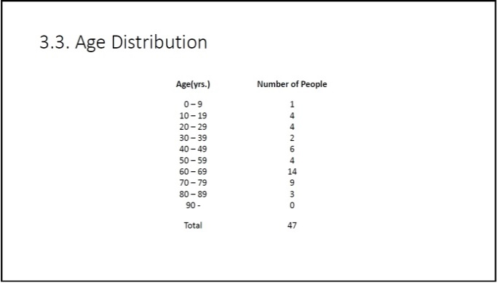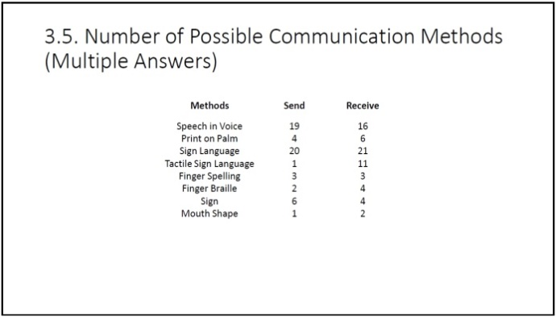

|  |  |
| --- | --- |
|  |  |
|  |  |
|  |  |
|  |  |
|  |  |

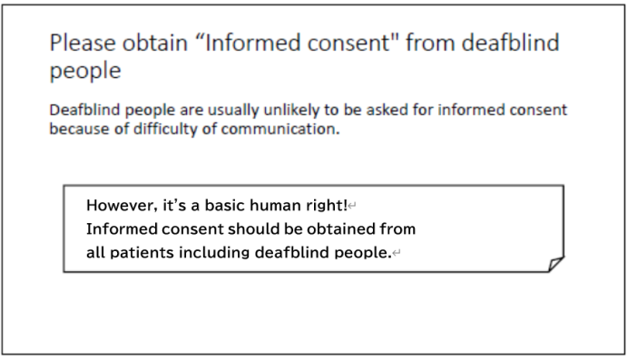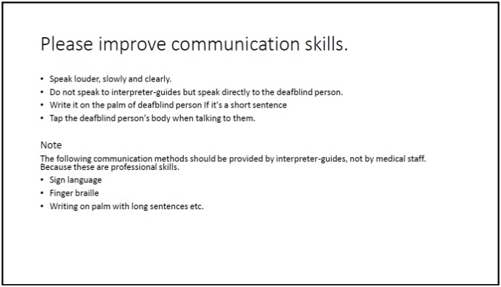

|  |  |
| --- | --- |
|  | **However, it's a basic human right!**  **Informed consent should be obtained from all patients including deafblind people.** |
|  |  |
|  | **Interpreter-guides can solve those problems. We hope Interpreter-guides be prepared at the responsibility of medical services.** |
|  | **All deafblind people in the country should be able to receive　appropriate medical services.** |
|  | **Please give suitable medical service for each deafblind person according to the condition.** |

